**BAB I**

# PENDAHULUAN

## 1.1 Latar Belakang

Informasi merupakan salah satu kebutuhan di dalam suatu instansi, perusahaan, organisasi, lembaga serta lingkungan yang berada di luar sistem. Informasi dianggap sangat penting karena dengan adanya informasi dapat menambah pengetahuan, mengurangi ketidakpastian dan resiko kegagalan serta dapat membantu para pemimpin dalam mengambil suatu kesimpulan dan keputusan yang efektif dan efisien.

Salah satu informasi yang penting bagi Politeknik Negeri Malang adalah tentang pembuatan Laporan Akhir dan Skripsi dikarenakan hal tersebut merupakan syarat mutlak bagi mahasiswa agar dapat memperoleh gelar Ahli Madya dan Sarjana.Pada saat ini proses penjadwalan yang berhubungan dengan Skripsi di Politeknik masih belum optimal. Mulai dari pengumpulan nama judul, jadwal proses sidang, pemilihan nama dosen penguji, pembagian ruang sidang dan hal – hal lain yang berhubungan dengan Skripsi.

Optimasi Penjadwalan Sidang Skripsi adalah cara baru dalam pengolahan jadwal sidang Skripsi. Aplikasiini berguna untuk memudahkan koordinator atau dosen panitia sidang skripsi dalam pembuatan jadwal sidang skripsi. Maka dari itu aplikasi sangat berguna bagi koordinator atau dosen panitia sidang skripsi.

Merujuk pada permasalahan-permasalahan dan potensi yang ada, pengembangan dan penelitian ini bertujuan untuk membangun sebuah aplikasi yang berbasis web. Berdasarkan hal tersebut di atas, judul yang diambil pada penelitian ini adalah “Optimasi Penjadwalan Sidang Skripsi di Jurusan Teknik Elektro Program Studi Teknik Informatika Politeknik Negeri Malang*”.*

## 1.2 Rumusan Masalah

Sesuai dengan latar belakang, maka rumusan masalah yang akan dikaji dalam penelitian ini adalah :

1. Bagaimana merancang dan membuat Optimasi Penjadwalan Sidang Skripsi di Jurusan Teknik Elektro Program Studi Teknik Informatika Politeknik Negeri Malang*.*
2. Bagaimana membantu koordinator atau dosen panitia skripsi dalam membuat jadwal dalam memasangkan mahasiswa yang dibimbing oleh dosen pembimbing dengan dosen penguji 1 maupun penguji 2.

1

2

## 1.3 Batasan Masalah

Dengan banyaknya permasalahan yang berkembang, maka masalah yang akan diteliti dalam penelitian ini dibatasi sebagai berikut:

1. Aplikasi berbasis web ini memiliki cakupan yang luas seperti pengumpulan judul, pembagian ruang dan hari ujian, pembagian dosen pembimbing dan dosen penguji dan penjadwalan sidang.
2. Dosen pembimbing tidak akan menjadi dosen penguji pada saat mahasiswa yang dibimbingnya melakukan sidang.

## 1.4 Tujuan Penelitian

Tujuan dari penelitian ini adalah sebagai berikut :

1. Menghasilkan aplikasi Optimasi Penjadwalan Sidang Skripsi.
2. Mengetahui kelayakan aplikasi ini untuk penjadwalan sidang skripsi di Jurusan Teknik Elektro Program Studi Teknik Informatika Politeknik Negeri Malang.
3. Untuk mengetahui proses penjadwalan Sidang Skripsi yang sedang berjalan.
4. Untuk menguji Aplikasi Optimasi Penjadwalan Sidang Skripsi yang ada di Jurusan Teknik Elektro Program Studi Teknik Informatika Politeknik Negeri Malang.

## 1.5 Manfaat Penelitian

Manfaat yang diberikan dari proyek Optimasi Penjadwalan Sidang ini adalah:

1. Membantu koordinator atau panitia skripsi dalam membuat penjadwalan sidang skripsi di Jurusan Teknik Elektro Program Studi Teknik Informatika Politeknik Negeri Malang.

## 1.6 Sistematika Penulisan

Sistematika pembahasan proyek akhir yang disusun ini akandibahas pada bab-bab yang akan diuraikan di bawah ini : **1.Bab I**

Berisi tentang Pendahuluan yang terdiri dari :

* Latar Belakang
* Rumusan Masalah
* Batasan Masalah
* Tujuan Penelitian
* Sistematika Pembahasan

## 2.Bab II

Berisi tentang Landasan Teori yang terdiri dari :

* Studi Penelitian Terdahulu

3

* Dasar Teori

## 3.Bab III

Berisi Tentang Kerangka Konsep Penelitian terdiri dari :

* Kerangka Pemikiran
* Kerangka Konseptual
* Hipotesis

## 4.Bab IV

Berisi tentang Analisa Desain Sistem terdiri dari :

Kebutuhan Perangkat Lunak

▪

▪

Analisis Kebutuhan

▪

Perancangan Sistem

▪

Desain Interface

Berisi tentang Implementasi terdiri dari :

▪

Impelementasi database

▪

Implementasi interface

Berisi tentang Pengujian dan Pembahasan terdiri dari :

▪

Pengujian

▪

Pembahasan

Berisi tentang Kesimpulan dan Saran terdiri dari :

▪

Kesimpulan

▪

Saran



**5.Bab V**

**6.Bab VI**

**7.Bab VII**

# BAB II LANDASAN TEORI

## 2.1. Studi Penelitian-Penelitian Terdahulu

Penelitian yang berhubungan dengan penjadwalan ujian skripsi sudah

dilakukan oleh Sinaga (2011) dalam penelitiannya yang berjudul Peracangan Aplikasi Agenda Ujian Tugas Akhir Berbasis Web. Aplikasi yang dibuat mampu membantu pengguna untuk memilih jadwal yang sesuai baik dalam hal waktu maupun ruangan yang tersedia. Kedua, aplikasi menyediakan informasi bagi dosen mengenai daftar mahasiswa yang sedang mengajukan ujian tugas akhir, daftar ujian yang akan dilakasanakan dan daftar ujian yang sudah dilakukan. Ketiga, aplikasi membantu mahasiswa dalam menentukan jadwal ujian tugas akhir mulai dari pengajuan jadwal kepada dosen penguji. Jadwal tersebut dapat terbentuk namun tidak ada system *auto generate* di dalam proses pembuatan jadwal. Jadi dosen penguji mengisi sendiri pada jadwal dimana dosen tersebut dapat melakukan pengujian. Tidak terdapatnya proses penjadwalan secara otomatis menyulitkan panitia untuk menyusun suatu jadwal sidang. Seharusnya aplikasi tersebut dibuat sebuah optimasi penjadwalan menggunakan metode tertentu untuk menyusun penjadwalannya secara otomatis, agar panitia tidak susah payah menyusun jadwal sidang yang akan dibuat.

Penelitian yang kedua dilakukan oleh Ashinta (2009) dalam penelitiannya Ashinta menggunakan bahasa pemrograman java dengan berbasis *desktop application* dan metode pengambilan keputusannya dalam penjadwalannya menggunakan algoritma *Fuzzy Multi attribute Making (FMADM).* Fuzzy multi-attribute decision making adalah penggabungan antara logika *fuzzy* dan  *multi-attribute decision making. Fuzzy*  dalam *multi-atribute decision* making, digunakan untuk mengolah atribut suatu alternative yang tidak dapat disajikan dengan lengkap, mengandung ketidakpastian atau tidak ketidakonsistenan. Secara umum, FMADM memiliki suatu tujuan terterntu, yang dapat diklasifikasikan dalam dua tipe, yaitu menyeleksi alternative dengan atribut dengan cirriciri terbaik dan mengklasifikasi alternative berdasarkan peran tertentu (Simoes-Marques dalam ashinta, 2009). *Fuzzy Multi-Atribute decision* making, akan mencari hubungan

4

antara skripsi dengan dosen melalui lebih dari satu atribut yang berpengaruh dalam pemilihan dosen penguji yaitu keterkaitan bidang minat, keterkaitan bahasa pemrograman, keterkaitan mata kuliah dan kesesuaian jadwal. Penggunaan banyak atribut sebagai penentu dalam pemilihan dosen penguji diharapkan memberikan hasil yang lebih optimal. (Ashinta,2009). Aplikasi penjadwalan yang telah dibuat tersebut sudah memiliki kemampuan yang cukup untuk menyusun sebuah jadwal ujian, mengatur dosen sesuai dengan jadwal dan kuota dibagikan seimbang. Namun masih ada beberapa hal yang harus diperbaiki, antara lain jadwal dosen harus dimasukkan oleh pengguna. Pengisian dilakukan secara satu persatu dan apabila ada kesalahan dalam pengisian, jadwal dosen harus dihapus satu persatu juga, sehingga hal tersebut dirasa kurang efisien serta jadwaljadwal yang terbentuk masih terdapat kesalahan, yaitu adanya jadwal yang tidak ada dosen pengujinya.

## 2.2. Dasar Teori

### 2.2.1 Optimasi

Menurut Suprodjo dan Purwandi, 1982, bahwa secara matematis optimasi

adalah cara mendapatkan harga ekstrim baik maksimum atau minimum dari suatu fungsi tertentu dengan faktor-faktor pembatasnya. Jika persoalan yang akan diselesaikan dicari nilai maksimumnya, maka keputusannya berupa maksimasi.

Optimasi dalam penyelesaian masalah merupakan suatu cara pengambilan

keputusan sehingga didapatkan hasil penyelesaian yang optimal sesuai dengan kendala “ *state of nature*” yang harus dipenuhi. Metode yang banyak digunakan antara lain *Calculus* , *Dinamic Programming* , *Linear Programming* , *Geomatry*dan *Inventory Theory*. (Hiller dan Liberman, 1982)

Optimasi adalah proses menyelesaikan suatu masalah tertentu supaya berada

pada kondisi yang paling menguntungkan dari suatu sudut pandang. Masalah yang harus diselesaikan berkaitan erat dengan data – data yang dapat dinyatakan dalam satu atau beberapa variabel, biasanya berhubungan dengan pencarian nilai minimum atau maksimum tergantung pada sudut pandang yang digunakan. (Zainudin Zukhri, 2004)

### 2.2.2 Penjadwalan

Penjadwalan merupakan alokasi dari sumber daya terhadap waktu untuk menghasilkan sebuah kumpulan pekerjaan. Penjadwalan dibutuhkan untuk memproduksi order dengan pengalokasian sumber daya yang tepat, seperti mesin yang digunakan, jumlah operator yang bekerja, urutan pengerjaan part, dan kebutuhan material. Dengan pengaturan penjadwalan yang efektif dan efisien, perusahaan akan dapat memenuhi order tepat pada due date serta kualitas yang telah ditentukan.

Penjadwalan diperlukan ketika beberapa pekerjaan harus diproses pada suatu mesin tertentu yang tidak bisa memproses lebih dari satu pekerjaan pada saat yang sama. Penjadwalan yang baik akan memaksimumkan efektivitas pemanfaatan setiap sumber daya yang ada, sehingga penjadwalan merupakan kegiatan yang penting dalam perencanaan dan pengendalian produksi. Tahap perencanaan dan tahap implementasi dari kegiatan penjadwalan merupakan masalah yang kompleks. (Baker ,1974)

Beberapa tujuan dari aktivitas penjadwalan, yaitu yang pertama adalah meningkatkan utilisasi penggunaan sumber daya, atau dengan kata lain mengurangi waktu tungu dari sumber daya tersebut, sehingga total waktu proses dapat berkurang dan produktivitasnya dapat meningkat. Kedua, mengurangi work-in-process (barang setengah jadi), yaitu mengurangi rata-rata jumlah pekerjaan yang menunggu dalam antrian proses ketika sumber daya yang ada masih mengerjakan tugas lain, dan yang ketiga, mengurangi keterlambatan, yaitu menjamin pemenuhan due date. Setiap pekerjaan mempunyai due date masing-masing dan terdapat penalti apabila pekerjaan tersebut selesai setelah due date seharusnya. sehingga akan meminimasi biaya keterlambatan.

Permasalahan penjadwalan yang sebenarnya biasanya sangat kompleks, sehingga biasanya tidak disusun solusi yang memenuhi ketiga tujuan di atas. Terdapat berbagai jenis aturan dan algoritma dalam menjadwalkan produksi. Akan tetapi tidak ada algoritma terbaik yang dapat menghasilkan solusi optimal dalam menyusun penjadwalan produksi. Sehingga biasanya algoritma penjadwalan disusun berdasarkan sistem permasalahan di dunia nyata dan memenuhi sejumlah batasan-batasan yang ada.

(Bedworth et al,1987)

Algoritma penjadwalan dengan menentukan ukuran batch atau pembagian batch produksi pada tiap order konsumen yang dapat meminimumkan banyaknya persedian barang setengah jadi pada gudang WIP dengan meminimasi total actual flow time, dengan berdasarkan pada pendekatan algoritma Ras (2002) dalam menentukan ukuran dan jumlah batch tersebut. Pada penelitian ini, pengembangan algoritma penjadwalan yang dilakukan tidak mempertimbangkan tahap insersi (penambahan) jadwal, apabila terdapat permintaan yang baru masuk ke dalam perusahaan. Selain itu, jenis mesin yang digunakan juga mesin tunggal karena pengujian data hanya dilakukan pada satu sel mesin tertentu yang tidak mencakup pemilihan jumlah mesin. (Rahmawati ,2009)

Kondisi common due date dapat diartikan kondisi order yang akan dikerjakan mempunyai due date yang sama. Pada kenyataan praktek di lapangan, banyak perusahaan yang mengalami kondisi order pesanan yang akan dikerjakan mempunyai due date yang berbeda-beda. Kondisi order dengan due date yang berbeda-beda ini dinamakan kasus multi due date. Berdasarkan penelitian-penelitian sebelumnya, maka dapat dilihat terdapat peluang penelitian dengan melakukan penjadwalan batch pada job shop dengan kelompok mesin parallel yang mempertimbangkan due date yang berbeda-beda untuk tiap produknya (multi due date), dan dapat dilakukan insersi (penambahan) jadwal, apabila terdapat permintaan yang baru masuk ke dalam perusahaan. Kriteria performansi yang digunakan adalah dengan meminimasi total actual flow time (Zainudin Zukhri, 2014).

### 2.2.3 *PHP*

*PHP* dahulunya merupakan proyek pribadi dari Rasmus Lerdorf (dengan dikeluarkannya *PHP* versi 1) yang digunakan untuk membuat home page pribadinya. Versi pertama ini berupa kumpulan script *PERL*. Untuk versi keduanya, Rasmus menulis ulang script-script PERL tersebut menggunakan bahasa C, kemudian menambahkan fasilitas ntuk Form *HTML* dan koneksi *MySQL*. Adapun PHP didapat dari singkatan Personal Home Pages. Setelah mengalami perkembangan oleh suatu kelompok open source (termasuk Rasmus) maka mulai versi 3 nya, *PHP* telah menampakkan keunggulannya sebagai salah satu bahasa server scripting yang handal.

Melalui perkembangan yang pesat ini banyak fasilitas yang ditambahkan dan oleh kelompok ini *PHP* disebut sebagai "PHP: *Hypertext Preprocessor*" . Sintak yang digunakan berasal dari bahasa C , *Java* maupun *Perl*. Sampai tulisan ini dibuat versi *PHP* yang terbaru adalah versi 4.1.1. (Madcoms, 2004:3).

### 2.2.4 *MySQL*

*MySQL* adalah sebuah perangkat lunak sistem manajemen basis data *SQL* ( *database management system*) atau *DBMS* yang *multithread*, *multi-user*, dengan sekitar 6 juta instalasi di seluruh dunia. *MySQL* AB membuat *MySQL* tersedia sebagai perangkat lunak gratis dibawah lisensi *GNU* *General Public License* (GPL), tetapi mereka juga menjual dibawah lisensi komersial untuk kasus-kasus dimana penggunaannya tidak cocok dengan penggunaan GPL.Tidak sama dengan proyekproyek seperti Apache, dimana perangkat lunak dikembangkan oleh komunitas umum, dan hak cipta untuk kode sumber dimiliki oleh penulisnya masing-masing,  *MySQL* dimiliki dan disponsori oleh sebuah perusahaan komersial Swedia *MySQL* AB, dimana memegang hak cipta hampir atas semua kode sumbernya. Kedua orang Swedia dan satu orang Finlandia yang mendirikan *MySQL* AB adalah: *David Axmark, Allan Larsson*, dan *Michael "Monty" Widenius*. *MySQL* merupakan database yang pertama kali didukung oleh bahasa pemrograman script untuk internet (*PHP* dan *Perl*). *MySQL* dan *PHP* dianggap sebagai pasangan software pengembangan aplikasi web yang ideal. MySQL lebih sering digunakan untuk membangun aplikasi berbasis web, umumnya pengembangan aplikasinya menggunakan bahasa pemrograman script *PHP* (M.Rudyanto Arief, 2011:151).

### 2.2.5 *Cascading Style Sheet(CSS)*

*Cascading Style Sheet* (CSS) merupakan salah satu bahasa pemrograman web untuk mengendalikan beberapa komponen dalam sebuah web sehingga akan lebih terstruktur dan seragam. Pada umumnya CSS dipakai untuk memformat tampilan halaman web yang dibuat dengan bahasa *HTML* dan *XHTML*. *CSS* dapat mengendalikan ukuran gambar, warna bagian tubuh pada teks, warna tabel, ukuran border, warna border, warna *hyperlink*, warna *mouse over*, spasi antar paragraf, spasi antar teks, margin kiri, kanan, atas, bawah, dan parameter lainnya.*CSS* adalah bahasa *style sheet* yang digunakan untuk mengatur tampilan dokumen. Dengan adanya *CSS* memungkinkan kita untuk menampilkan halaman yang sama dengan format yang berbeda.

*CSS* di buat untuk memisahkan konten utama (biasa dibuat dengan menggunakan bahasa *HTML* atau sejenisnya) dengan tampilan dokumen yang meliputi *layout*, warna dan *font*. Pemisahan ini dapat meningkatkan daya akses konten pada web, menyediakan lebih banyak fleksibilitas dan *control* dalam spesifikasi dari sebuat karakteristik dari sebuah tampilan, memungkinkan untuk membagi banyak halaman untuk sebuah *formatting* dan mengurangi kerumitan dalam penulisan kode dan struktur dari konten.

Dengan adanya *CSS*, konten dan design web akan mudah dibedakan, jadi memungkinkan untuk melakukan pengulangan pada tampilan- tampilan tertentu dalam suatu halaman web, sehingga akan memudahkan dalam membuat halaman web yang banyak, sehingga membuat waktu dalam membuat web jauh lebih cepat. (Wiswakarma, 2010).

### 2.2.6 *JQUERY*

*JQuery* adalah perpustakaan *JavaScript* yang cepat dan ringkas yang dapat menyederhanakan alur dokumen *HTML*, *event handling*, animasi, dan interaksi *Ajax* untuk penngembangan web yang cepat *JQuery* dirancang untuk mengubah cara penulisan *JavaScript*. (Wiswakarma, 2010).

### 2.2.7 AJAX

Metode web mengunakan ajax sangatlah menguntungkan bagi pihak pengguna. AJAX, adalah suatu teknik pemrograman web interaktif. Ajax bertujuan untuk melakukan sebagian besar interaksi pada komputer *web surfer*, melakukan pertukaran data antara browser dengan server di belakang layar, sehingga halaman web bisa lebih dinamis karena tidak harus dibaca ulang secara keseluruhan setiap kali seorang pengguna melakukan perubahan. Hal ini meningkatkan interaktivitas, kecepatan, dan *usability*. Ajax merupakan kombinasi dari : DOM, Objek XMLHTTP, XML, dan JSON . Dengan adanya AJAX, akses data ke server yang dikirim melalui klien via web dapat lebih cepat daripada mekanisme biasa. Hal ini dikarenakan AJAX tidak perlu melalui proses *loading page (refresh page)* atau pindah ke page yang lain.

(Wirawan.2009).



## BAB III KERANGKA KONSEP PENELITIAN

### 3.1 Kerangka Pemikiran

Tujuan pembuatan kerangka konseptual untuk memahami penelitian yang dilakukan penulis secara skematis seperti pada gambar di bawah ini.

**MASALAH**

Dosen/admin

mengalami

kesulitan

untuk

membuat

penjadwalan sidang.

Bagaimana cara

membuat

optimasi

penjadwalan

sidang skripsi.

**PENDEKATAN**

Menggunakan

Bahasa PHP

Layanan

Optimasi

Penjadwalan

Sidang Skripsi di Program Studi

Teknik Informatika.

**PENGEMBANGAN SISTEM**

Software Specification &Design

:

UML

Software

Constructor :

PHP

Software Testing :

Pengujian Validasi

Pengujian Keakuratan Penjadwalan



|  |  |  |
| --- | --- | --- |
|  | **IMPLEMENTASI SISTEM** | |
| Panitia sidang skripsi membuat penjadwalan sidang | Optimasi penjadwalan sidang skripsi di program studi teknik informatika. | Pengujian validasi service dan pengujian keakuratan penjadwalan. |

11

|  |
| --- |
| **HASIL** |
| Layanan aplikasi optimasi penjadwalan sidang skripsi berbasis web ini dapat menghasilkan penjadwalan sidang yang secara otomatis. Jadi panitia sidang skripsi bisa langsung menyusun jadwal sidang skripsi dan pemilihan dosen penguji. |

## Gambar 3.1 Kerangka Pemikiran

Untuk memahami alur dalam penelitian ini, maka dapat dibuat kerangka konseptual seperti pada Gambar 3.1. Berdasarkan permasalahan (*problem*) yang dihadapi yaitu :

1. *Admin/Dosen* mengalami kesulitan membuat *penjadwalan sidang.*
2. Bagaimana cara membuat penjadwalan sidang secara otomatis.

Untuk pendekatan permasalahan pertama, dibuatkan sistem penjadwalan sidang skripsi secara otomatis yang membantu panitia dalam menyusun jadwal sidang.

Untuk Pengembangan system dalam spesifikasi dan perancangan menggunakan UML.Pembuatan system menggunakan PHP. Pengujian sistem menggunakan pengujian validasidan pengujian keakuratan penjadwalan*.*

Sistem akan diimplementasikan kepada koordinator atau dosen panitia skripsi dalam menyusun jadwal sidang. Sehingga menghasilkan layanan Optimasi Penjadwalan Sidang yang menghasilkan penjadwalan sidang yang secara otomatis tanpa memilih nama dosen penguji secara manual oleh admin atau dosen panitia dan hasil dari sidang tersebut dapat langsung diisi oleh admin sehingga mahasiswa yang sudah lulus tidak dapat mengikuti sidang skripsi lagi.

### 3.2 Kerangka Konseptual

Setelah membuat kerangka pemikiran, selanjutnya membuat kerangka konseptual.Tujuan pembuatan kerangka konseptual untuk memahami penelitian yang dilakukan penulis secara skematis seperti pada gambar di bawah ini.

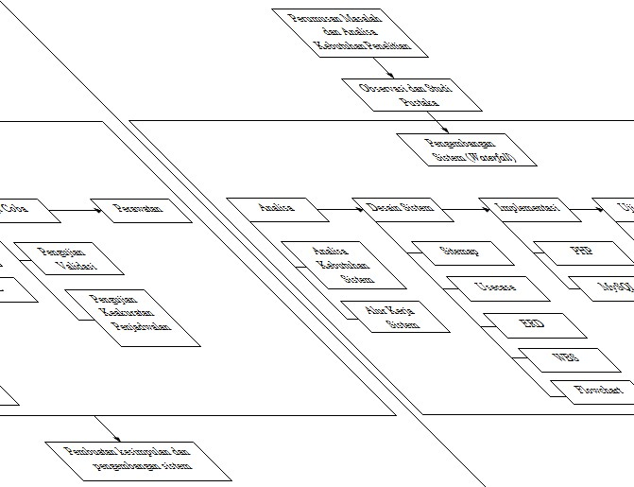

**Gambar 3.2 Kerangka Konseptual**

Pada

penelitian

ini

penulis

menggunakan

beberapa

metode

penelitian yaitu metode pengumpulan data dan metode pengembangan sistem.

**3.3**

**Metodologi Pengumpulan Data**



#### 1.1.1. Observasi

Observasi bertujuan untuk mengumpulkan data serta sistem penjadwalan skripsi yang sudah dijalankan di Jurusan Teknik Elektro Program Studi Teknik Informatika Politeknik Negeri Malang.

#### 1.1.2. Studi Pustaka

Studi literatur adalah mencari referensi teori yang relevan dengan kasus atau permasalahan yang ditemukan.Referensi ini dapat dicari dari buku, jurnal, artikel laporan penelitian, dan situs-situs di internet. Output dari studi pustaka ini adalah terkoleksinya referensi yang relevan dengan perumusan masalah. Tujuannya adalah untuk memperkuat permasalahanserta sebagai dasar teori dalam melakukan studi.

**3.4**

**Metode Pengembangan Sistem**

Nama

model

ini

sebenarnyaadalah

“

*Linear*

*Sequential*

*Model”*

. Model iniseringdisebutdengan

*“classic life cycle”*

atau model

*waterfall*

.Model

iniadalah

model

yang

muncul

pertama

yaitusekitartahun

1970

sehingga

sering

dianggap

tetapimerupakan model yang paling banyak dipakai di dalam

*Software*

*Engineering*

.Roger

S.Pressman

(1992:

24-25)

salah

satunya

adalah

*waterfall*

model.

Model

ini

memberikan

pendekatan-pendekatan

sistematis

dan

berurutan

bagi

pengembangan

piranti

lunak.

Berikut

adalah gambar pengembangan sistem perangkat lunak dengan proses

SDLC (

*System Development Life Cycle*

)

dengan model

*waterfall*

.

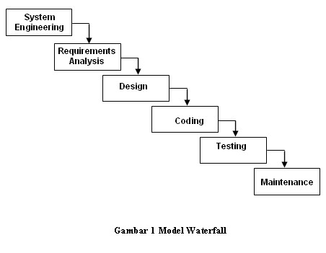

kali kuno,

## Gambar 3.3 Pengembangan Piranti Lunak SDLC Model *Waterfall*

Model sekuensial linier untuk *software engineering*, sering disebut juga dengan siklus kehidupan klasik atau model air terjun. Model ini mengusulkan sebuah pendekatan kepada perkembangan software yang sistematik dan sekuensial yang mulai pada tingkat dan kemajuan sistem pada seluruh analisis, desain, kode, pengujian, dan pemeliharaan. Dimodelkan setelah siklus rekaysa konvensional, model sekuensial linier melingkupi aktivitas – aktivitas sebagai berikut :

## a) Rekayasa dan pemodelan sistem (*System Enginering*)

Karena sistem merupakan bagian dari sebuah sistem yang lebih besar, kerja dimulai dengan membangun syarat dari semua elemen sistem dan mengalokasikan beberapa subset dari kebutuhan kebutuhan *software* tersebut. Pandangan sistem ini penting ketika *software* harus berhubungan dengan elemen-elemen yang lain seperti *software*, manusia, dan *database*. Rekayasa dan analisis sistem menyangkut pengumpulan kebutuhan pada tingkat sistem dengan sejumlah kecil analisis serta tingkat puncak. Rekayasa informasi mencakup juga pengumpulan kebutuhan pada tingkat bisnis strategis dan tingkat area bisnis.

### b) Analisis kebutuhan *Software* (*Software Requirement Analysis*)

Proses pengumpulan kebutuhan difokuskan pada *software*. Untuk memahami sifat program yang dibangun, penulis harus memahami domain informasi, tingkah laku, unjuk kerja, dan interface yang diperlukan.Kebutuhan baik untuk sistem maupun *software* di dokumentasikan dan dilihat lagi untuk kebutuhan pengguna.

## c) Desain

Desain pada penelitian ini menggunakan UML (*Unified*

*Modelling Language*). Desain terdiri dari *Site Map*, *Flowchart*, *Use Case*, *Work Breakdwon Structure*. Untuk rancangan database penulis menggunakan *Entity Relational Digram (ERD)*.

## d) Coding

Desain harus diterjemahkan ke dalam bentuk mesin yang bisa dibaca. Langkah pembuatan kode melakukan tugas ini. Jika desain dilakukan dengan cara yang lengkap, pembuatan kode dapat diselesaikan secara mekanis. Disini coding yang digunakan menggunakan bahasa pemrograman web yaitu php dan database menggunakan *MySQL*.

## e) Pengujian ( *Testing* )

Sekali program dibuat, pengujian program dimulai. Proses pengujian berfokus pada logika internal *software*, memastikan bahwa semua pernyataan sudah diuji, dan pada eksternal fungsional, yaitu mengarahkan pengujian untuk menemukan kesalahan – kesalahan dan memastikan bahwa input yang dibatasi akan memberikan hasil aktual yang sesuai dengan hasil yang dibutuhkan. Pengujian yang dilakukan menggunakan pengujian validasi dan pengujian keakuratan penjadwalan.

## f) Pemeliharaan ( *Maintenance* )

*Software* akan mengalami perubahan setelah disampaikan kepada pelanggan (perkecualian yang mungkin adalah *software* yang dilekatkan). Perubahan akan terjadi karena kesalahan – kesalahan ditentukan, karena *software* harus disesuaikan untuk mengakomodasi perubahan – perubahan di dalam lingkungan eksternalnya (contohnya perubahan yang dibutuhkan sebagai akibat dari perangkat peripheral atau sistem operasi yang baru), atau karena pengguna membutuhkan perkembangan fungsional. Pemeliharaan *software* mengaplikasikan lagi setiap fase program sebelumnya dan tidak membuat yang baru lagi

### 3.5 Hipotesis

Berdasarkan latar belakang, tinjauan pustaka, kerangka konsep serta dukungan dari rumusan masalah dan tujuan dalam penelitian maka dapat diambil hipotesis sebagai berikut :

1. Optimasi Penjadwalan Sidang Skripsi di Jurusan Teknik Elektro Program Studi Teknik Informatika Politeknik Negeri Malang adalah cara baru dalam pengolahan jadwal sidang skripsi.
2. Optimasi Penjadwalan Sidang Skripsi di Jurusan Teknik Elektro Program Studi Teknik Informatika Politeknik Negeri Malang dapat menghasilkan penjadwalan sidang secara otomatis untuk memudahkan koordinator dalam menyusun jadwal sidang.
3. Optimasi Penjadwalan Sidang Skripsi di Jurusan Teknik Elektro Program Studi Teknik Informatika Politeknik Negeri Malang masih dilakukan secara manual dalam menyusun jadwal sidang dan memilih dosen penguji membutuhkan waktu yang cukup lama.Sehingga dibutuhkan suatu system yang mendukung proses tersebut. Dengan adanya Optimasi PenjadwalanSidang Skripsi di Jurusan Teknik Elektro Program Studi Teknik Informatika Politeknik Negeri Malang dalam penyusunan jadwal dapat memudahkan koordinator untuk menyusun jadwal secara otomatis. Dan coordinator sidang skripsi bias mengisi hasil dari sidang skripsi tersebut,apakah mahasiswa tersebut sudah lulus apa belum apabila mahasiswa tersebut sudah lulus maka mahasiswa yang sudah lulus tersebut tidak perlu diproses lagi untuk penjadwalan sidang selanjutnya jika mahasiswa tersebut dinyatakan tidak lulus maka mahasiswa tersebut dapat diproses lagi penjadwalan sidang skripsi selanjutnya.



# BAB IV ANALISA DESAIN SISTEM

## 4.1 Kebutuhan Perangkat Lunak

Pada penelitian ini ada beberapa kebutuhan bahan, meliputi *software* dan data dan kebutuhan alat berupa *hardware* yang akan digunakan untuk membuat perancangan sistem. Berikut bahan dan alat yang digunakan :

### 4.1.1 Data

Bahan yang diperlukan untuk membuat rancangan penelitian dapat berupa data. Data yang dibutuhkan untuk membangun optimasi penjadwalan sidang skripsi adalah data mahasiswa, data dosen, data ruang, data tanggal, data judul dan data sesi sidang yang didapatkan dari hasil penelitian yang dilakukan di Politeknik Negeri Malang khususnya di Jurusan Teknik Elektro Program Studi Teknik Informatika dan data yang diperoleh tersebut digunakan sebagai data masukan untuk pembuatan optimasi penjadwalan sidang skripsi.

### 4.1.2 Software

Untuk perangkat lunak *(software)* yang digunakan adalah sebagai berikut :

* PHP
* MySQL
* XAMPP
* Adobe Dreamweaver
* Web Browser

**4.1.3 Hardware** ▪ Laptop

* Modem

## 4.2 Analisis Kebutuhan

18

### 4.2.1 Deskripsi Sistem

Optimasi Penjadwalan Sidang Skripsi adalah aplikasi berbasis web yang membantu panitia skripsi yang ada di Jurusan Teknik Elektro Program Studi Teknik Informatika Politeknik Negeri Malang dalam pelaksanaan sidang skripsi. Aplikasi ini dibangun dengan menggunakan bahasa *pemrograman php*.

Koordinator sidang skripsi dalam pembuatan jadwal sidang masih dilakukan secara manual.Dalam pembuatan jadwal secara manual tersebut memerlukan waktu yang lama.Dengan adanya aplikasi ini koordinator tidak perlu membuat jadwal secara manual lagi, proses pembuatan jadwal sidang pada aplikasi ini sudah diproses secara otomatis. Koordinator sidang skripsi disini terdaftar sebagai admin, admin disini mengatur segala sesuatu dalam pembuatan jadwal secara otomatis pada sistem ini. Selain pembuatan jadwal secara otomatis admin juga bisa membuat menambahkan data mahasiswa yang mengikuti sidang skripsi, menambahkan ruang sidang, menambahkan tanggal sidang, menambahkan sesi sidang dan menambahkan nama-nama dosen yang ada di Jurusan Teknik Elektro Program Studi Teknik Informatika Politeknik Negeri Malang.Aplikasi ini sangat membantu untuk koordinator sidang skripsi dalam pembuatan jadwal sidang skripsi yang ada di Jurusan Teknik Informatika Politeknik Negeri Malang. Gambaran besar dari sistem ini adalah aplikasi berbasis web yang menangani proses penjadwalan sidang skripsi. Sistem ini akan mengkombinasikan mahasiswa yang mengikuti sidang skripsi, tanggal sidang, ruang sidang, sesi sidang, dosen pembimbing, dan dosen penguji.

#### 4.2.1.1 Workflow Alur Sidang Skripsi

Workflow alur sidang skripsi disini diawali mahasiswa

mendaftar.

Mahasiswa

disini

mendaftar

mengumpulkan

berkas –

berkas

yang

diperlukan

untuk

pelaksanaan

sidang

skripsi.

Setelah

mahasiswa terdaftar kemudian mahasiswa sudah terdaftar kemudian

mahasiswa tersebut dijadwalkan oleh panitia sidang, setelah jadwal

sidang dibuat kemudian mahasiswa melaksanakan sidang skripsi yang

didampingi salah satu pembimbing dan 2 penguji. Pembimbing disini

sebagai moderator pada saat sidang skripsi. Setelah melakukan sidang

skripsi kemudian hasil dari sidang skripsi diumumkan oleh penguji

apakah

mahasiswa

tersebut

lulus

atau

mengulang

lagi

melakukan

sidang

skripsi.

Adapun

gambaran

workflow

sidang

skripsi

dapat

dilihat pada Gambar 4.1

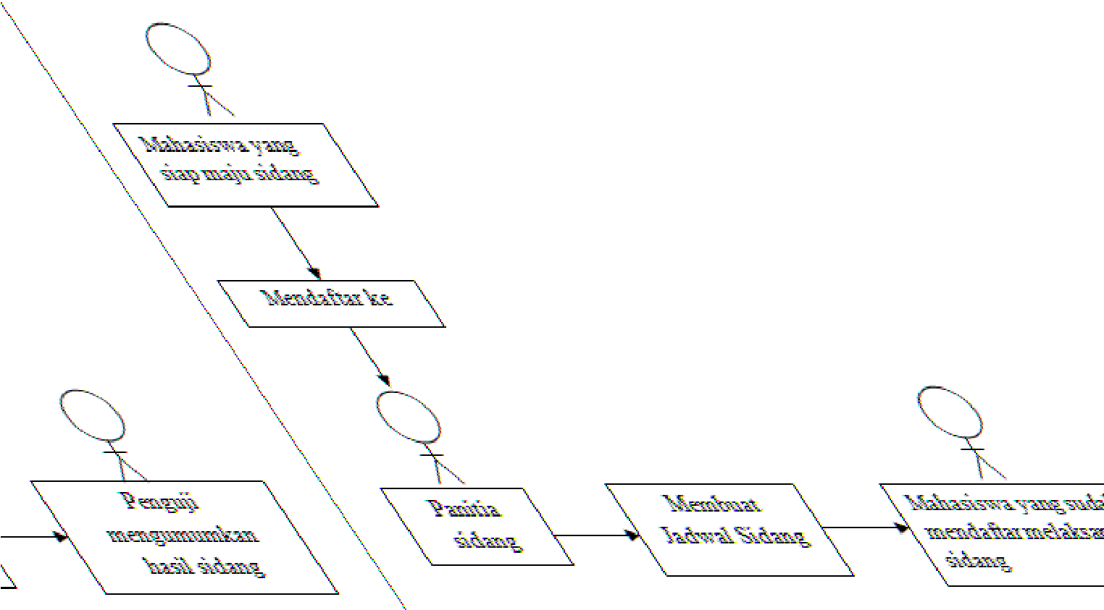

## Gambar 4.1 Workflow Sidang Skripsi

### 4.2.2 Analisis Pengguna

Berdasarkan Alur Data Sistem yang dibuat maka dapat diketahui pengguna dari Optimasi Penjadwalan Sidang Skripsi yaitu:

bertugas untuk mengatur dan membuat jadwal sidang.

**4.2.3**

**Analisis Kebutuhan Fungsional**

Setelah melakukan analisis pengguna dan membuat

*alur sistem*

maka dibuat

*usecase*

pada gambar 4.2 dan skenario

*usecase*

dibawah

ini.

Sistem

Manage Data Dosen

Manage Data Judul

Skripsi

Manage Jadwal Sidang

Manage Data

Mahasiswa

Manage Ruang Sidang

Admin



a. *Admin*  yaitu dosen atau koordinator sidang skripsi yang

|  |  |
| --- | --- |
| **Aksi Aktor** | **Reaksi Sistem** |
| 1. *Admin* mengisi form tambah data mahasiswa    * NIM    * Nama Mahasiswa    * Dosen Pembimbing 2. *Admin* dapatmengedit dan menghapus data mahasiswa | 1. Sistem menyimpan data mahasiswa yang telah diinputkan. 2. Sistem telah mengupdate data yang telah di update. 3. Sistem telah menghapus data yang sudah dihapus. |
| **Alternate / exceptional** | 1. Jika admin mengisi NIM yang sudah ada di sistem, maka akan muncul peringatan ‘*NIM sudah ada*’. |

**Gambar 4.2**

***Usecase Diagram***

**Optimasi Penjadwalan Sidang Skripsi**

Berdasarkan gambar

*usecase*

diatas maka akan dibuat skenario

use case sebagai berikut :

a)

Skenario Use Case

*Manage Data Mahasiswa*

**Tabel 4.1 Skenario**

***Use Case Manage Data Mahasiswa***

**IDENTIFIKASI**

**Nomor**

1

**Nama**

Manage

*Data Mahasiswa*

**Tujuan**

Untuk mengelola data

*mahasiswa*

**KRIPSI**

**DES**

**Aktor**

*Admin*

**Kondisi Awal**

*Admin*

telah login

**SKENARIO UTAMA**

**Tabel 4.2 Lanjutan Tabel Skenario**

***Use Case Manage***

***Data Mahasiswa***

Manage Sesi Sidang

Manage Tanggal Sidang



|  |  |
| --- | --- |
|  | 1. Jika admin mengedit data mahasiswa maka akan muncul peringatan ‘*Data Telah Tersimpan’.* 2. Jika admin menghapus data mahasiswa maka akan muncul peringatan ‘*Data Telah Terhapus’.* |
| **Kondisi Akhir** | Sistem menyimpan data yang telah di rubah dan  menampilkan kembali ke data mahasiswa |

|  |  |
| --- | --- |
| **IDENTIFIKASI** | |
| **Nomor** | 2 |
| **Nama** | *Manage Data Dosen* |
| **Tujuan** | Untuk mengelola data *mahasiswa* |
| **DESKRIPSI** | |
| **Aktor** | *Admin* |
| **Kondisi Awal** | Admin telah Login |
| **SKENARIO UTAMA** | |

|  |  |
| --- | --- |
| **Aksi Aktor** | **Reaksi Sistem** |
| 1. *Admin* mengisi form tambah data mahasiswa   ▪ Nama Dosen   1. *Admin* dapatmengedit dan menghapus data dosen. 2. *Admin* mengisi form data dosen berhalangan. | .1.Sistem menyimpan data dosen yang telah diinputkan.   1. Sistem telah mengupdate data yang telah di update. 2. Sistem telah menghapus data yang sudah dihapus. |
| **Alternate / exceptional** | 1. Jika admin mengedit data dosen maka akan muncul peringatan ‘*Data Telah Tersimpan’.* 2. Jika admin menghapus data dosen maka akan muncul peringatan ‘*Data Telah Terhapus’.* |

1. Skenario *Use case Manage Data Dosen*

**Tabel 4.3 Skenario *Use case Manage Data Dosen***

**Table 4.4 Lanjutan Tabel *Use case Manage Data Dosen***

|  |  |
| --- | --- |
| **Kondisi Akhir** | Sistem menyimpan data yang telah di rubah dan menampilkan kembali ke data data dosen. |

1. Skenario *Use case Manage Data Judul Skripsi*

**Tabel 4.5 Skenario *Use case Manage Data Judul Skripsi***

|  |  |
| --- | --- |
| **IDENTIFIKASI** | |
| **Nomor** | 3 |
| **Nama** | *Manage Data Judul Skripsi.* |
| **Tujuan** | Untuk mengelola data *judul skripsi.* |
| **DESKRIPSI** | |
| **Aktor** | *Admin.* |
| **Kondisi Awal** | *Admin* telah melakukan *login.* |
| **SKENARIO UTAMA** | |
| **Aksi Aktor** | **Reaksi Sistem** |
| 1. *Admin* mengisi form tambah data judul skripsi    * Nama Judul Skripsi    * Nama Mahasiswa    * Kategori 2. *Admin* dapatmengedit dan menghapus data judul skripsi. | 1.Sistem menyimpan data judul skripsi yang telah diinputkan.   1. Sistem telah mengupdate data yang telah di update. 2. Sistem telah menghapus data yang sudah dihapus. |

|  |  |
| --- | --- |
| **Aksi Aktor** | **Reaksi Sistem** |
| **Alternate/ Exceptional** | 1. Jika admin mengedit data judul skripsi maka akan muncul peringatan ‘*Data Telah Tersimpan’* 2. Jika admin menghapus data judul skripsi maka akan muncul peringatan ‘*Data Telah Terhapus’.* |
| **Kondisi Akhir** | Sistem menyimpan data yang telah di rubah danmenampilkan kembali ke data data judul. |

**Tabel 4.6 Lanjutan Tabel *Use case Manage Data Judul Skripsi***

1. Skenario *Use case Manage Data Jadwal Sidang*

**Tabel 4.7 Skenario *Use case Manage Data Jadwal Sidang***

|  |  |
| --- | --- |
| **IDENTIFIKASI** | |
| **Nomor** | 4 |
| **Nama** | *Manage Data Jadwal Sidang.* |
| **Tujuan** | Untuk mengelola data *jadwal sidang.* |
| **DESKRIPSI** | |
| **Aktor** | *Admin* |
| **Kondisi Awal** | *Admin* telah melakukan *login.* |
| **SKENARIO UTAMA** | |
| **Aksi Aktor** | **Reaksi Sistem** |
| 1. *Admin* mengisi form tambah data jadwal    * Ruang Ujian    * Sesi    * Semester    * Tahun    * Mahasiswa    * Dosen 2. *Admin* memproses jadwal sidang skripsi. | 1.Sistem menyimpan data jadwal sidang yang telah diproses secara otomatis. |
| **Alternate/ Exceptional** | 1. Jika admin sudah memproses jadwal sidang maka akan muncul peringatan ‘*Jadwal Baru Sudah Dibuat’.* |
| **Kondisi Akhir** | Sistem menyimpan data yang telah diproses oleh sistem danmenampilkan ke data jadwal. |

|  |  |
| --- | --- |
| **IDENTIFIKASI** | |
| **Nomor** | 5 |
| **Nama** | Manage Ruang Sidang |
| **Tujuan** | Untuk menambahakan ruang sidang |
| **DESKRIPSI** | |
| **Aktor** | *Admin* |
| **Kondisi Awal** | *Admin* telah melakukan login |
| **SKENARIO UTAMA** | |
| **Aksi Aktor** | **Reaksi Sistem** |
| *1 Admin* mengisi form tambah data ruang sidang  ▪ Nama Ruang Sidang | 1.Sistem menyimpan data ruang sidang yang telah diinputkan. |

1. Skenario *Use case Manage* Ruang Sidang

**Tabel 4.8 Skenario *Use case Manage* Ruang Sidang**

|  |  |
| --- | --- |
| *2 Admin* dapatmengedit dan menghapus data ruang sidang. | 1. Sistem telah mengupdate data yang telah di update. 2. Sistem telah menghapus data yang sudah dihapus. |
| **Alternate/ Exceptional** | 1. Jika admin mengedit data ruang sidang maka akan muncul peringatan ‘*Data Telah Tersimpan’* 2. Jika admin menghapus data ruang sidang maka akan muncul peringatan ‘*Data Telah Terhapus’.* |
| **Kondisi Akhir** | Sistem menyimpan data yang telah di rubah danmenampilkan kembali ke data ruang sidang. |

|  |  |
| --- | --- |
| **IDENTIFIKASI** | |
| **Nomor** | 6 |
| **Nama** | Manage Sesi Sidang |
| **Tujuan** | Untuk menambahakan sesi sidang |
| **DESKRIPSI** | |
| **Aktor** | *Admin* |
| **Kondisi Awal** | *Admin* telah melakukan login |
| **SKENARIO UTAMA** | |

|  |  |
| --- | --- |
| **Aksi Aktor** | **Reaksi Sistem** |
| *1. Admin* mengisi form tambah data sesi sidang  ▪ Nama Sesi Sidang  *2. Admin* dapatmengedit dan menghapus data sesi sidang. | 1.Sistem menyimpan data sesi sidang yang telah diinputkan.   1. Sistem telah mengupdate data yang telah di update. 2. Sistem telah menghapus data yang sudah dihapus. |

1. Skenario *Use case Manage Sesi* Sidang

## Tabel 4.9 Skenario *Use case Manage Sesi* Sidang

**Tabel 4.10 Lanjutan Tabel *Use case Manage Sesi* Sidang**

|  |  |
| --- | --- |
| **Alternate/ Exceptional** | 1. Jika admin mengedit data sesi sidang maka akan muncul peringatan ‘*Data Telah Tersimpan’* 2. Jika admin menghapus data sesi sidang maka akan muncul peringatan ‘*Data Telah Terhapus’.* |
| **Kondisi Akhir** | Sistem menyimpan data yang telah di rubah danmenampilkan kembali ke data sesi sidang. |

|  |  |
| --- | --- |
| **IDENTIFIKASI** | |
| **Nomor** | 7 |
| **Nama** | Manage Tanggal Sidang |
| **Tujuan** | Untuk menambahakan tanggal sidang |
| **DESKRIPSI** | |
| **Aktor** | *Admin* |
| **Kondisi Awal** | *Admin* telah melakukan login |
| **SKENARIO UTAMA** | |
| **Aksi Aktor** | **Reaksi Sistem** |
| 1. *Admin* mengisi form tambah data tanggal sidang   ▪ Tanggal Sidang   1. *Admin* dapatmengedit dan menghapus data tanggal sidang. | 1.Sistem menyimpan data tanggal sidang yang telah diinputkan.   1. Sistem telah mengupdate data yang telah di update. 2. Sistem telah menghapus data yang sudah dihapus. |

 g) Skenario *Use caseManage* Tanggal Sidang

**Tabel 4.11 Skenario *Use case Manage* Tanggal Sidang**

**Tabel 4.12 Lanjutan Tabel *Use case Manage* Tanggal Sidang**

|  |  |
| --- | --- |
| **Aksi Aktor** | **Reaksi Sistem** |

|  |  |
| --- | --- |
| **Alternate/ Exceptional** | 1. Jika admin mengedit data tanggal sidang maka akan muncul peringatan ‘*Data Telah Tersimpan’* 2. Jika admin menghapus data tanggal sidang maka akan muncul peringatan ‘*Data Telah Terhapus’.* |
| **Kondisi Akhir** | Sistem menyimpan data yang telah di rubah danmenampilkan kembali ke data tanggal sidang. |

**4.3**

**Perancangan**

Setelah

menganalisa

kebutuhan

sistem,

selanjutnya

melakukan

perancangan sistem yang meliputi

*Site Map, Entity Relationship Diagram*

(

ERD

)

*, Flowchart, dan Work Breakdown Structure.*

**4.3.1**

***Site Map***

Alur dari form-form yang ada pada sistem dapat digambarkan

menggunakan

*Site Map*

.

*Site Map*

pada optimasi penjadwalan sidang

skripsi dapat digambarkan pada Gambar 4.3

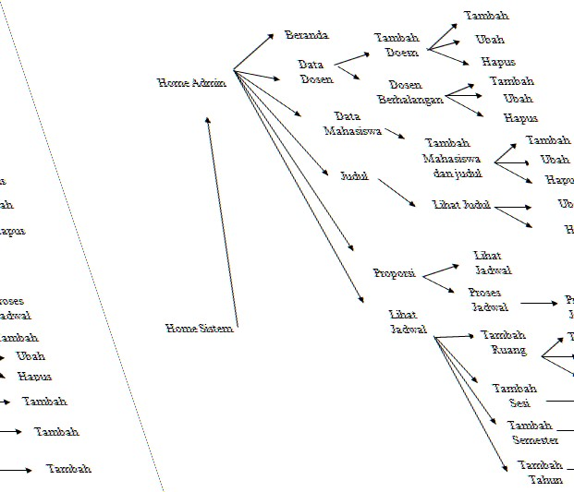

**Gambar 4.3 *Site Map* Optimasi Penjadwalan Sidang Skripsi** Pada home sistem terdapat home admin kemudian

masuk ke beranda setelah itu terdapat beberapa menu antara lain :

* Menu dosen disini berisi tentang informasi dosen yang akan menjadi penguji dan pembimbing. Di dalam menu dosen terdapat sub menu lagi yaitu tambah dosen, edit dan hapus.Di menu dosen tersebut juga terdapat dosen berhalangan di dalam dosen berhalangan terdapat sub menu tambah, edit dan hapus.
* Menu mahasiswa disini berisi tentang informasi mahasiswa yang akan mengikuti sidang. Di dalam menu mahasiswa terdapat sub menu lagi yaitu tambah mahasiswa, edit dan hapus.
* Menu judul disini berisi tentang informasi judul dari mahasiswa yang mengikuti sidang. Di dalam menu dosen terdapat sub menu lagi yaitu tambah dosen, edit dan hapus.
* Menu proporsi disini berisi tentang informasi proses pembuatan jadwal sidang yang dilakukan oleh panitia sidang. Di dalam menu proporsi terdapat sub menu lagi yaitu lihat jadwal dan proses jadwal.
* Menu jadwal disini berisi tentang informasi yang dibutuhkan pada saat proses penjadwalan akan dilakukan. Di menu tersebut terdapat menu seperti tambah ruang, tambah sesi, tambah tanggal, tambah semester dan tambah tahun ajaran.

**4.3.2 *Entity Relationship Diagram* (ERD)**

Basis data dalam sistem ini menggunakan model basis data relasional dimana tabel – tabel dalam basis data tersebut saling berhubungan. Diagram relasi entitas menggambarkan hubungan entitas yang terdapat pada salah satu tabel dengan entitas pada tabel yang lainnya.

a.

Tabel Ms_Ruang

Tabel Ms_Ruang berfungsi untuk menyimpan data – data ruang

seperti ruang_id dan ruang_

*value*

.

b.

Tabel Ms_Sesi

Tabel Ms_Sesi berfungsi untuk menyimpan data – data sesi seperti

sesi_id dan sesi_

*value*

.

c.

Tabel Ms_Tahun Ajaran

Tabel Ms_Tahun Ajaran berfungsi untuk menyimpan data – data

tahun ajaran seperti tahun_ajaran_id dan tahun_ajaran_

*value*

.

d.

Tabel Ms_Semester

Tabel

Ms_Semester

berfungsi

untuk

menyimpan

data

–

data

semester seperti semester_id dan semester_

*value*

.

e.

Tabel Ms_Tanggal



Tabel Ms_Tanggal berfungsi untuk menyimpan data – data tanggal seperti tanggal_id, tahun_ajaran_id, semester_id dan tgl_*value.*

1. Tabel Tr_Jadwal

TabelTr_Jadwal berfungsi untuk menyimpan data – data jadwal sebelum diproses ke proporsi seperti jadwal_id, tgl_id, sesi_id, dan ruang_id.

1. Tabel Tr_Proporsi

TabelTr_Proporsi berfungsi untuk menyimpan data – data proporsi

jadwal

seperti

proporsi_id,

jadwal_id,

ketua_penguji_id,

penguji_id, mahasiswa_id, sesi_id dan pembimbing_id.

h.

Tabel Ms_Mahasiswa

Tabel

Ms_Mahasiswa

berfungsi

untuk

menyimpan

data

–

data

mahasiswa

seperti

mahasiswa_id,

dosen_1_id,

dosen_2_iddan

mahasiswa_value.

i.

Tabel Ms_Dosen

Tabel Ms_Dosen berfungsi untuk menyimpan data – data dosen

seperti dosen_id dan dosen_

*value*

.

j.

Tabel Tr_Dosen Berhalangan

Tabel Ms_Dosen Berhalangan berfungsi untuk menyimpan data –



data dosen yang berhalangan hadir pada saat sidang seperti dosen_id, tanggal_id dan keterangan.

1. Tabel Ms_Judul

Tabel Ms_Judul berfungsi untuk menyimpan data – data judul dari mahasiswa seperti judul_id, mahasiswa_id dan judul_*value*.

1. Tabel Ms_Account

Tabel Ms_Account berfungsi untuk menyimpan data – data mengenai admin atau koordinator dari pelaksanaan sidang seperti acc_id, acc_username dan acc_password.

Berdasarkan acuan dari tabel – tabel diatas, berikut

merupakan struktur hubungan antar entitas pada sistem informasi

laporan

akhir

dan

penjadwalan

sidang

direpresentasikan

pada

gambar 4.4.

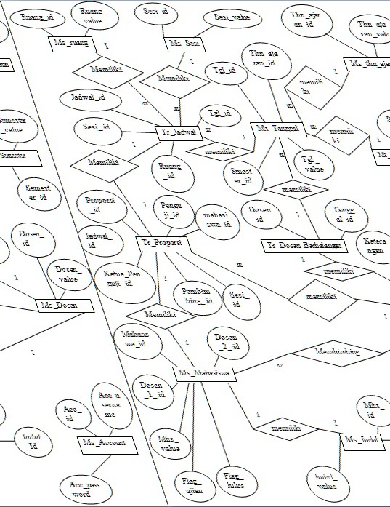

### Gambar 4.4 *Entity Relationship Diagram*

Pada entitas ms_ruang diatas, terdapat atribut ruang_id yang berfungsi untuk menyimpan data id ruang sidang, dan atribut ruang_value yang berfungsi untuk menyimpan nama dari ruang sidang.

Pada entitas ms sesi terdapat atribut sesi_id yang berfungsi untuk menyimpan data id sesi sidang dan atribut sesi_value berfungsi untuk menyimpan nama sesi pada sidang.

Pada entitas ms_tahun_ajaran terdapat atribut tahun_ajaran_id berfungsi untuk menyimpan data id dari tahun ajaran dan atribut tahun_ajaran_value berfungsi untuk menyimpan data dari nama tahun ajaran.

Pada entitas ms_semester terdapat atribut semester_id berfungsi untuk menyimpan data id semester dan atribut semester_value berfungsi untuk menyimpan data dari nama semester.

Pada entitas ms_tanggal terdapat atribut tanggal_id berfungsi untuk menyimpan data id tanggal sidang,

tahun_ajaran_id berfungsi untuk menyimpan data id dari tahun ajaran yang diambil dari entitas tahun ajaran, entitas semester_id berfungsi untuk menyimpan data id semester yang diambil dari ms_semester.

Pada entitas tr_jadwal terdapat atribut jadwal_id yang berfungsi untuk menyimpan data dari id jadwal sidang, atribut tanggal_id berfungsi untuk menyimpan data dari id tanggal yang diambil dari entitas ms_tanggal, atributsesi_id berfungsi untuk menyimpan data dari id sesi yang diambil dari entitas ms_sesi, atribut ruang_id berfungsi untuk menyimpan data dari id ruang yang diambil dari entitas ms_ruang.

Pada entitas tr_proporsi terdapat atribut proporsi_id berfungsi untuk menyimpan data dari id proporsi, atribut jadwal_id berfungsi menyimpan data dari id jadwal yang diambil dari ms_jadwal, atribut ketua_penguji_id berfungsi untuk menyimpan data id dari ketua penguji sidang yang diambil dari entitas ms_dosen, atribut penguji_id berfungsi untuk menyimpan id penguji sidang yang diambil dari entitas ms_dosen, atribut pembimbing_id berfungsi untuk menyimpan id pembimbing mahasiswa yang mengikuti sidang yang diambil dari entitas ms_dosen atribut mahasiswa_id berfungsi untuk menyimpan data id mahasiswa yang mengikuti sidang yang diambil dari entitas ms_mahasiswa dan atribut sesi_id berfungsi untuk menyimpan data id sesi sidang yang diambil dari entitas ms_sesi.

Pada entitas ms_mahasiswa terdapat atribut

mahasiswa_id yang berfungsi untuk menyimpan data id mahasiswa yang mengikuti sidang, atribut dosen_1_id berfungsi untuk menyimpan data id dosen yang jadi pembimbing 1 dari mahasiswa yang mengikuti sidang yang diambil dari entitas ms_dosen, atribut dosen_2_id berfungsi untuk menyimpan data id dosen yang jadi pembimbing 2 dari mahasiswa yang mengikuti sidang yang diambil dari entitas ms_dosen, atribut mahasiswa_value berfungsi untuk menyimpan data dari nama mahasiswa yang mengikuti sidang, flag_ujian berfungsi untuk menyimpan status mahasiswa siap mengikuti ujian atau belum siap dan flag_lulus berfungsi berfungsi untuk menyimpan hasil dari sidang.

Pada entitas ms_judul terdapat entitas judul_id yang berfungsi untuk menyimpan data dari id judul mahasiswa, atribut mahasiswa_id berfungsi untuk menyimpan data id mahasiswa yang mengikuti sidang yang diambil dari entitas ms_mahasiswa dan atribut judul_value berfungsi untuk menyimpan data judul dari mahasiswa.

Pada entitas dosen_berhalangan terdapat atribut dosen_id yang berfungsi untuk menyimpan data dosen yang berhalangan hadir pada sidang, atribut tanggal_id berfungsi untuk menyimpan data tanggal dosen yang berhalangan hadir pada saat sidang dan keterangan berfungsi untuk menyimpan data keterangan dosen tidak bisa menghadiri sidang.

Pada entitas ms_dosen terdapat atribut dosen_id berfungsi untuk menyimpan id dari dosen yang menguji dan membimbing mahasiswa dan atribut dosen_value berfungsi untuk menyimpan nama dari dosen.

Pada entitas ms_account terdapat acc_id yang berfungsi untuk menyimpan data id account, atribut acc_username berfungsi untuk menyimpan username yang digunakan admin untuk *login* dan acc_password berfungsi untuk menyimpan data password dari dari yang digunakan untuk *login.*

**4.3.3 *Work Breakdown Structure* (WBS)**

Berikut desain perancangan sistem WBS sebagai gambaran

dalam menjelaskan proses berjalannya sistem :

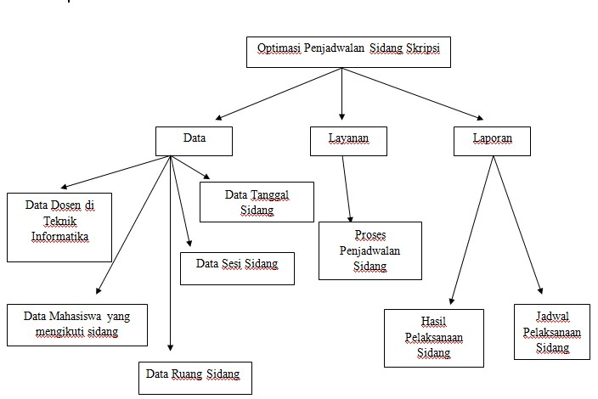

**Gambar 4.5 *Work Breakdown Structure***

WBS (*Work Breakdown Structure*) merupakan gambaran struktur pembuatan sistem. WBS terdiri dari 3 (tiga) bagian yaitu Data, Layanan, Laporan. Data merupakan komponen utama yang digunakan untuk membangun sebuah sistem, meliputi data nama dosen, data mahasiswa yang mengikuti sidang, data ruang sidang, data sesi sidang dan data tanggal sidang. Layanan dalam sistem ini adalah proses pembuatan jadwal sidang secara otomatis. Untuk Laporan, sistem ini memberikan laporan jadwal pelaksanaan sidang dan laporan hasil dari pelaksanaan sidang skripsi.

#### 4.3.4 *Algoritma* Parameter

Pertama data dosen yang akan ditugaskan menggunakan logika : dosen yang berhalangan H+1 dari tanggal yang sedang diproses akan diprioritaskan untuk di tugaskan di tanggal H, hal ini dilakukan untuk menghindari dosen yang tidak dapat ditugaskan karena berhalangan di tanggal terakhir sidang.

Setelah terbentuk satu jadwal utuh dan mahasiswa yang mengikuti sidang telah memiliki slot waktu sidangnya masingmasing, baru dilakukan proses pemilihan salah satu dosen pembimbing yang ditugaskan untuk menemani mahasiswa yang dibimbingnya melakukan sidang. Pemilihan dosen pembimbing ini diambil secara acak dari 2 dosen pembimbing dari mahasiswa yang sudah memiliki slot waktu sidang. Dengan syarat dosen tersebut tidak boleh berhalangan hadir dan dosen pembimbing tersebut belum ditugaskan menjadi dosen penguji di ruang yang lain untuk sesi yang sama.

Setelah semua slot telah ditugaskan dosen pembimbingnya dari mahasiswa masing-masing, maka dilakukan proses penugasan dosen penguji 1 dan kemudian dosen penguji 2. Kondisi dosen tersebut bisa terpilih juga sama seperti pemilihan dosen pembimbing, dimana dosen tersebut tidak berhalangan hadir dan tidak menjadi penguji di ruang yang lain di dalam satu sesi yang sama.

Untuk setiap proses perulangan saat penetapan mahasiswa dan dosen di setiap slotnya, sampel diambil secara acak dan diulang sebanyak 50 kali, jika dalam perulangan tersebut di dapat kandidat mahasiswa dan kandidat dosen yang memenuhi syarat, maka mahasiswa dan dosen tersebut akan ditetapkan untuk slot waktunya. Jika setelah 50 kali perulangan tidak ditemukan juga, maka program akan lanjut ke slot waktu berikutnya, sehingga slot waktu yang tidak memungkinkan seorang dosen ditugaskan akan kosong dan dibatalkan.

Pemilihan ruang yang digunakan untuk sidang dipilih secara acak dari data ruang yang sudah dimasukkan ke dalam database. Kemudian setiap ruang tersebut akan diisi oleh mahasiswa, dosen pembimbing dan dosen penguji yang dipilih secara acak.

Pengalokasian hari untuk jadwal sidang ditentukan oleh banyaknya mahasiswa yang melakukan sidang, ruang dan sesi. Jika jumlah mahasiswa yang mengikuti sidang banyak serta sesi dan ruang yang digunakan sedikit maka hari yang akan dialokasikan untuk proses sidang semakin banyak. Apabila pengalokasian hari tidak mencukupi maka hari tersebut akan bertambah secara otomatis disesuaikan dengan jumlah mahasiswa yang mengikuti sidang serta ruang dan sesi yang digunakan untuk sidang. Jadi semakin banyak mahasiswa yang mengikuti sidang serta ruang dan sesi yang digunakan sedikit maka rentang hari yang digunakan untuk proses jadwal sidang akan semakin banyak.

**4.3.5 *Flowchart***

#### 1. Flowchart Sistem

Flowchart ini merupakan alur dari proses untuk penjadwalan sidang skripsi. Berikut ini adalah flowchart untuk halaman form penjadwalan sidang skripsi:



Start

Pilih

Mahasiswa

Sidang

Tampil

Form Proses

Sidang

Apakah Jadwal

Sudah Dibuat

Tampil

jadwal

sidang

Proses

Penjadwalan

Selesai

Input

Ruang

,

Tang

gal dan Sesi

Data

tersimpan di

database

Tampil

Jadwal

Sidang

ya

tidak

Pilih Tahun

Ajaran dan

Semester

Apakah data akan

disimpan

ya

tidak



**Gambar 4.6 *Flowchart* proses *penjadwalan sidang***

##### **4.4 Desain Interface**

Setelah melakukan perancangan sistem, selanjutnya penulis mendesain *interface* sistem sebagai berikut :

a)

Halaman

*Admin*

**Header**

**Menu**

**Content**

**Footer**

**Gambar 4.7**

***Layout***

**Halaman**

***Admin***

Pada

*layout*

Halaman

admin,

*header*

berisi

judul

sistem.Pada

*menu*

berisi navigasi

*Data Dosen,data mahasiswa*

,

*Data Judul Skripsi*

,

*Data Jadwal*

*Sidang*

dan

Logout.

Pada

*content*

nantinya

menampilkan

informasi

berdasarkan

*menu navigasi*

yang dipilih oleh

*admin*

.

*Footer*

ini berisi tahun,

pembuat sistem dan institusi.



## BAB V IMPLEMENTASI

Setelah melakukan perancangan, penulis mengimplementasikan rancangan yang telah dilakukan. Berikut implementasi yang dilakukan

penulis.

**5.1**

**Implementasi Database**

Implementasi

basis

data

merupakan

hasil

implementasi

dari

perancangan basis data sesuai perancangan yang telah dilakukan pada

bab sebelumnya. Gambar 5.1 merupakan hasil implementasi basis data

yang dibangun menggunakan MySQL

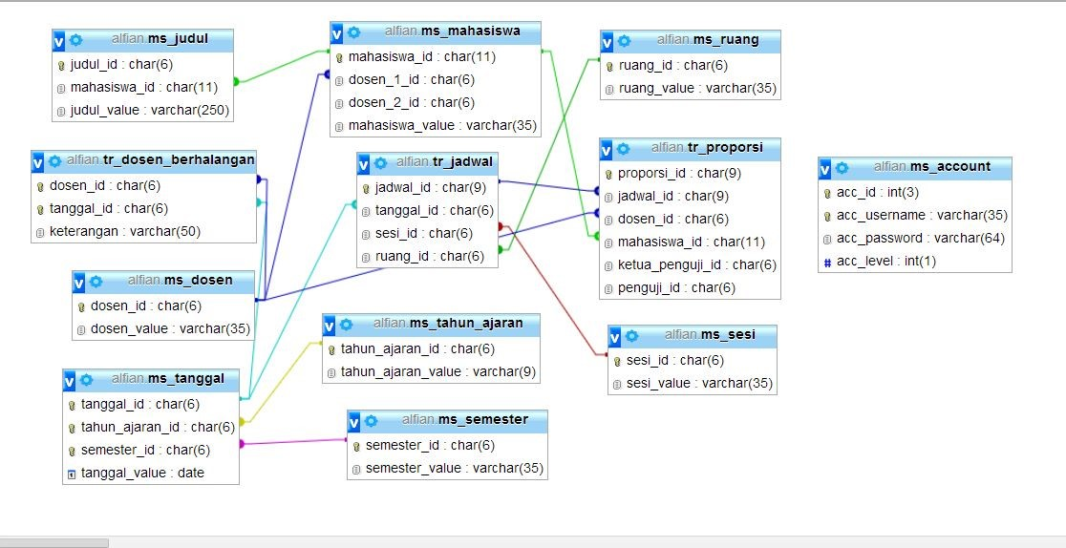

42

### Gambar 5.1 *Mapping database*

Berdasarkan gambar 5.1 database yang diimplementasikan memiliki, tr_jadwal, tr_proporsi, ms_account, ms_dosen, ms_judul, ms_mahasiswa, ms_ruang, ms_sesi, ms_tahun ajaran, ms_tanggal, dan tr_dosen_berhalangan dan ms_semester,. Berikut detail informasi dari

tabel-tabel diatas.

a)

Tabel Tr_Jadwal

Tabel tr_jadwal mempunyai fungsi menyimpan data jadawal sidang

skripsi ke database.

*Primary Key*

= jadwal_id dan

*Foreign Key*

=

tanggal_id, sesi_id, ruang_id.

**Tabel 5.1 Tabel Tr_Jadwal**

No

Nama Field

Tipe

Panjang

Keterangan

1

Jadwal_id

Char

9

Id Jadwal (PK)

2

Tanggal_id

Char

6

Id Tanggal (FK)

3

Sesi_id

Char

6

Id Sesi (FK)

4

Ruang_id

Char

6

Id Ruang (FK)

5

Jam_id

Char

6

Id Jam (FK)



#### b) Tabel *Tr_Proporsi*

Tabel *tr_proporsi* mempunyai fungsi menyimpan data proporsi jadwal sidang skripsi ke database. Primary Key = proporsi_id dan

Foreign Key = jadwal_id, mahasiswa_id, dosen_id

ketua_penguji_id, penguji_id.

### Tabel 5.2 Tabel Tr_*Proporsi*

|  |  |  |  |  |
| --- | --- | --- | --- | --- |
| No | Nama Field | Tipe | Panjang | Keterangan |
| 1 | Proporsi_id | Char | 9 | Id Proporsi (PK) |
| 2 | Jadwal_id | Char | 9 | Id Jadwal (FK) |
| 3 | Mahasiswa_id | Char | 11 | Id Mahasiswa (FK) |
| 4 | Ketua_Penguji_id | Char | 6 | Id Ketua Penguji  (FK) |
| 5 | Penguji_id | Char | 6 | Id Penguji (FK) |
| 6 | Dosen_id | Varchar | 10 | Id Pembimbing  (FK) |
| 7 | Sesi_id | Varchar | 10 | Id Sesi (FK) |

#### c) Tabel *Ms_Account*

Tabel ms_account mempunyai fungsi untuk menyimpan username dan password ke database. Primary Key = acc_id.

|  |  |  |  |  |
| --- | --- | --- | --- | --- |
| No | Nama Field | Tipe | Panjang | Keterangan |
| 1 | Acc_id | Int | 3 | Id Admin (PK) |
| 2 | Acc_username | Varchar | 35 | Username : admin |
| 3 | Acc_password | Varchar | 64 | Password: admin |

### Tabel 5.3 Tabel *Ms_Account*

d)

Tabel Ms_Dosen

Tabel ms_dosen mempunyai fungsi untuk menyimpan data dosen

ke database. Primary Key = dosen_id.

**Tabel 5.4 Tabel Ms_Dosen**

No

Nama Field

Tipe

Panjang

Keterangan

1

dosen_id

Char

6

Id Dosen (PK)

2

dosen_value

Varchar

35

Nama Dosen



e) Tabel Ms_Judul

Tabel ms_judul mempunyai fungsi untuk menyimpan data judul skripsi ke database. Primary Key = judul_id dan Foreign Key = mahasiswa_id.

### Tabel 5.5 Tabel Ms_Judul

|  |  |  |  |  |
| --- | --- | --- | --- | --- |
| No | Nama Field | Tipe | Panjang | Keterangan |
| 1 | Judul_id | Char | 6 | Id Judul (PK) |
| 2 | Mahasiswa_Id | Char | 11 | Id Mahasiswa (FK) |
| 3 | Judul_Value | Varchar | 250 | Nama Judul |

g) Tabel Ms_Ruang

f)

Tabel Ms_Mahasiswa

Tabel

ms_mahasiswa

mempunyai

fungsi

menyimpandata

mahasiswa ke database. Primary Key = mahasiswa_id dan Foreign

Key = dosen_id.

**Tabel 5.6 Tabel Ms_Mahasiswa**

No

Nama Field

Tipe

Panjang

Keterangan

1

Mahasiswa_id

Char

17

Id Mahasiswa (PK)

2

Dosen_1_id

Char

6

Id Dosen (FK)

3

Dosen_2_id

Char

6

Id Dosen (FK)

4

Mahasiswa_value

Varchar

35

Nama Mahasiswa



Tabel ms_ruang mempunyai fungsi menyimpan data ruang sidang ke database.Primary Key = ruang_id.

|  |  |  |  |  |
| --- | --- | --- | --- | --- |
| No | Nama Field | Tipe | Panjang | Keterangan |
| 1 | Ruang_id | Char | 11 | Id Ruang(PK) |
| 2 | Ruang_value | Char | 6 | Nama Ruang |

### Tabel 5.7 Tabel Ms_Ruang

h)

Tabel Ms_Semester

Tabel ms_semester mempunyai fungsi menyimpan data semester

ke database.Primary Key = semester_id.

**Tabel 5.8 Tabel Ms_Semester**

No

Nama Field

Tipe

Panjang

Keterangan

1

Semester_id

Char

6

Id Semester(PK)

2

Semester_value

Varchar

35

Nama Semester

i)

Tabel Ms_Sesi



Tabel ms_sesi mempunyai fungsi menyimpan data sesi sidang ke database. Primary Key = sesi_id.

### Tabel 5.9 Tabel Ms_Sesi

|  |  |  |  |  |
| --- | --- | --- | --- | --- |
| No | Nama Field | Tipe | Panjang | Keterangan |
| 1 | Sesi_id | Char | 17 | Id Sesi (PK) |
| 2 | Sesi_value | Varchar | 35 | Nama Sesi |

j)

Tabel Ms_Tahun Ajaran

Tabel ms_tahun_ajaran mempunyai fungsi menyimpan data tahun

ajaran ke database. Primary Key = tahun_ajaran_id.

**Tabel 5.10 Tabel Ms_Tahun_Ajaran**

No

Nama Field

Tipe

Panjang

Keterangan

1

Tahun_ajaran_id

Char

6

Id Tahun Ajaran

(

)

PK

2

Tahun_ajaran_value

Varchar

9

Nama Tahun Ajaran

k)

Tabel Ms_Tanggal

Tabel

ms_tanggal

mempunyai

fungsi

menyimpan

data

tanggal

sidang ke database. Primary Key = tanggal_id dan Foreign Key =

tahun_ajaran_id dan semester_id.



### Tabel 5.11 Tabel Ms_Tanggal

|  |  |  |  |  |
| --- | --- | --- | --- | --- |
| No | Nama Field | Tipe | Panjang | Keterangan |

|  |  |  |  |  |
| --- | --- | --- | --- | --- |
| 1 | Tanggal_id | Char | 6 | Id Tanggal (PK) |
| 2 | Tahun_ajaran_id | Char | 6 | Id Tahun Ajaran (FK) |
| 3 | Semester_id | Char | 6 | Id Semester (FK) |
| 4 | Tanggal_value | Date |  | Tanggal |

|  |  |  |  |  |
| --- | --- | --- | --- | --- |
| No | Nama Field | Tipe | Panjang | Keterangan |
| 1 | Dosen_id | Char | 6 | Id Dosen (PK) |
| 2 | Tanggal_id | Char | 6 | Id Tanggal (FK) |
| 3 | Keterangan | Text |  | Keterangan dosen berhalangan |

**5.2 Implementasi *Interface*** Setelah mendesain layout pada bab sebelumnya, penulis mengimplementasikan pada sistem. Berikut tampilan halaman pada optimasi penjadwalan sidang skripsi.

l)

Tabel Tr_Dosen_Berhalangan

Tabel

tr_dosen_berhalangan

mempunyai

fungsi

menyimpan

data

tanggal dosen berhalangan ke database. Primary Key = dosen_id

dan Foreign Key = tanggal_id.

**Tabel 5.12 Tabel Tr_Dosen_Berhalangan**



a)

Halaman utama Optimasi Penjadwalan Sidang Skripsi

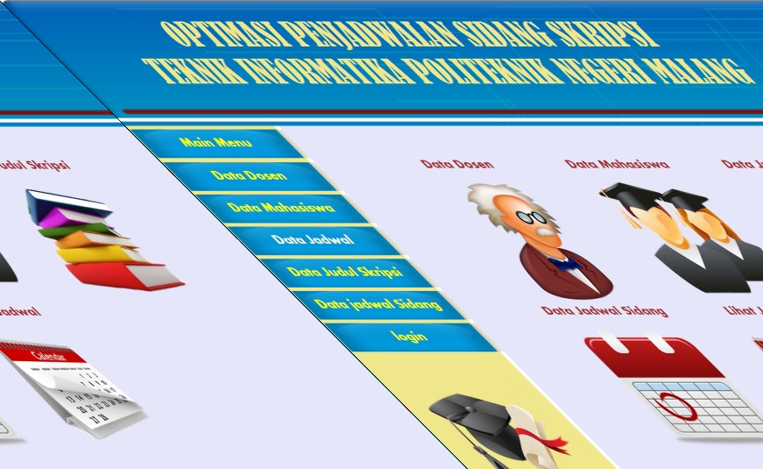

### Gambar 5.2 Halaman Utama *Optimasi Penjadwalan*

#### *Sidang Skripsi*

Halaman ini adalah halaman utama dari Optimasi Penjadwalan Sidang Skripsi. Di halaman tersebut terdapat menu login untuk admin.

##### b) Halaman Login Admin

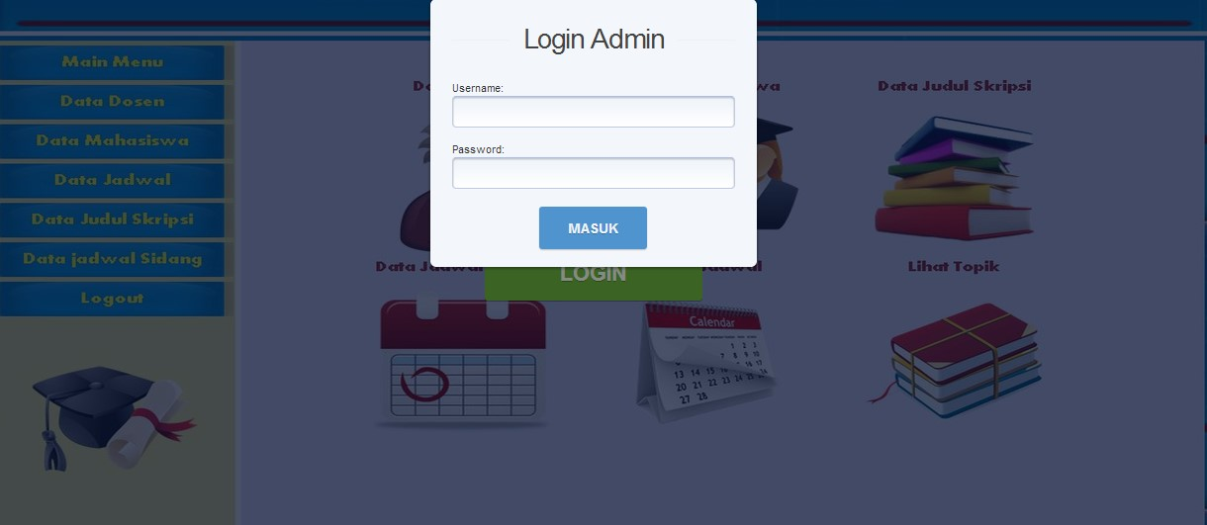

**Gambar 5.3 Halaman**

***Login Admin***

Pada

halaman

ini

admin

memasukkan

username

dan

password

untuk

masuk

ke

halaman

utama

admin.

Admin

disini yaitu koordinator atau panitia dari pelaksanaan skripsi.

c)

Halaman Utama

*Admin*

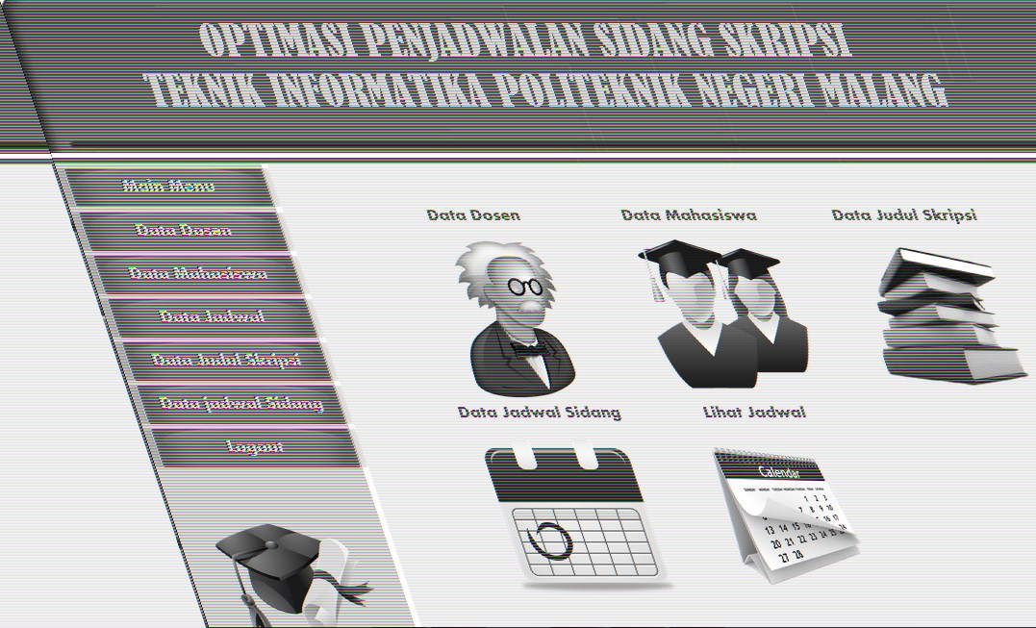

### Gambar 5.4 Halaman Utama *Admin*

Halaman ini adalah halaman utama dari admin di dalam admin terdapat menu yaitu data dosen, data mahasiswa, data jadwal, data judul skripsi, data jadwal sidang dan logout.

1. Halaman Data Dosen

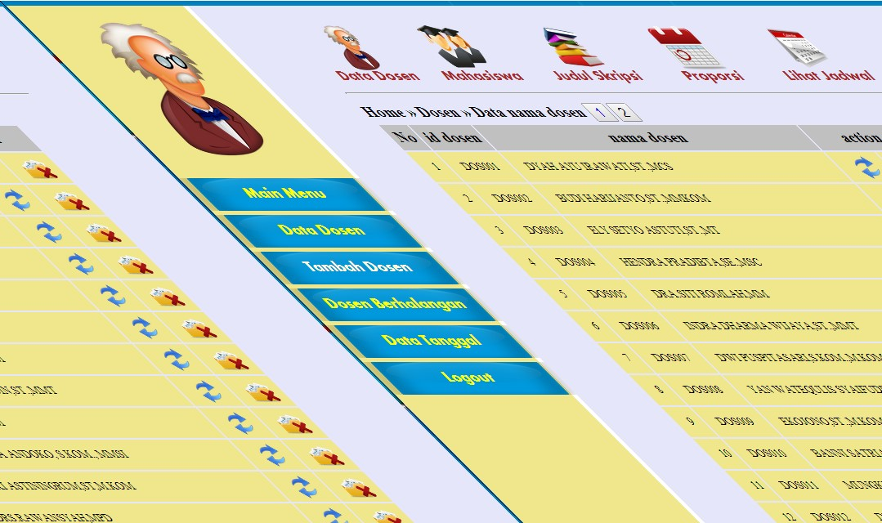

**Gambar 5.5 Halaman Data Dosen**

Pada

halaman

data

dosen

terdapat

sub

menu

yaitu

tambah

dosen,

dosen

berhalangan

dan

data

tanggal.

Pada

halaman data dosen ini menampilkan nama – nama dosen

yang ada di Jurusan Teknik Informatika Politeknik Negeri

Malang.



1. Halaman Tambah Dosen

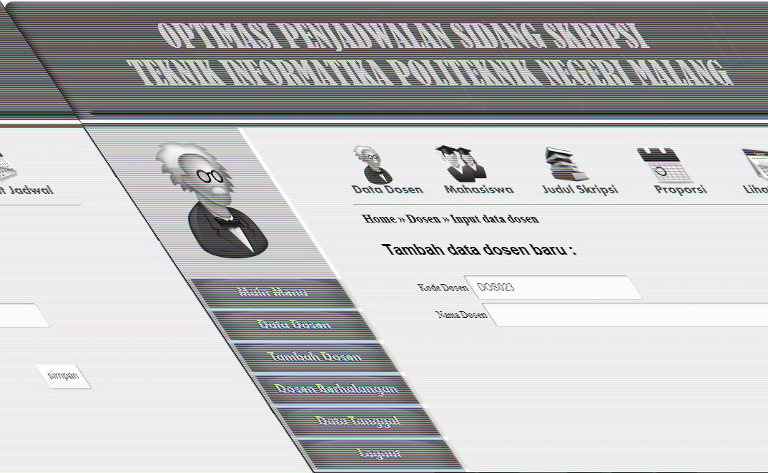

**Gambar 5.6 Halaman Tambah Dosen**

Pada

halaman

tambah

dosen

*admin*

dapat

menambahkan nama dosen yang akan menjadi pembimbing

maupun menjadi penguji sidang skripsi.

f)

Halaman Dosen Berhalangan

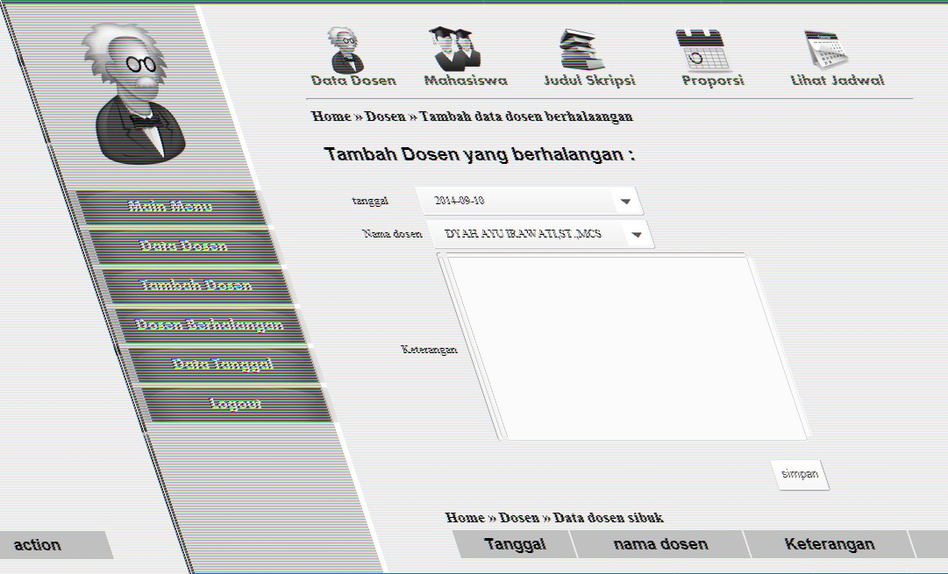

**Gambar 5.7 Halaman Dosen Berhalangan**

Pada

halaman

ini

admin

dapat

menambahkan

dosen

yang berhalangan hadir pada saat menguji sidang skripsi.

g)

Halaman Data Tanggal

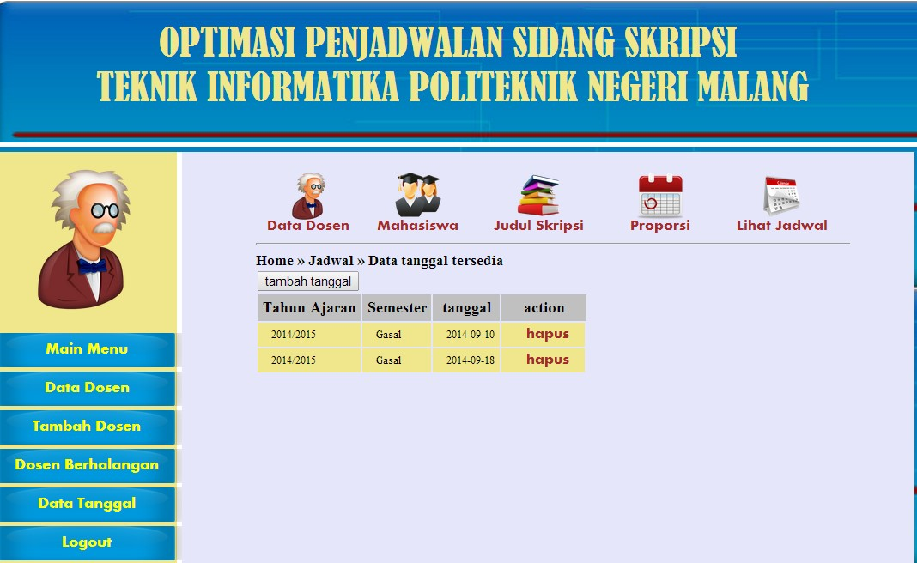

### Gambar 5.8 Halaman Data Tanggal

Pada halaman ini admin menambahkan tanggal ujian sidang skripsi. Menambahkan tanggal ujian dengan menekan tambah tanggal.

1. Halaman Data Mahasiswa

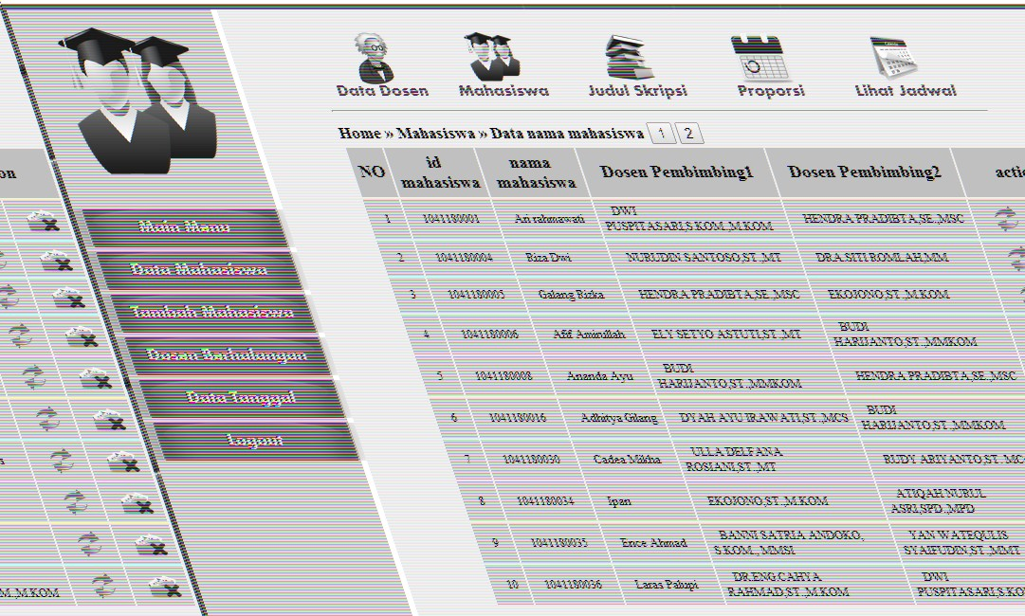

**Gambar 5.9 Halaman Data Mahasiswa**

Pada

halaman

ini

berisi

data

mahasiswa

yang

akan

mengikuti

ujian

sidang.

Admin

juga

dapat

mengedit

dan

menhapus data mahasiswa.



1. Halaman Tambah Mahasiswa

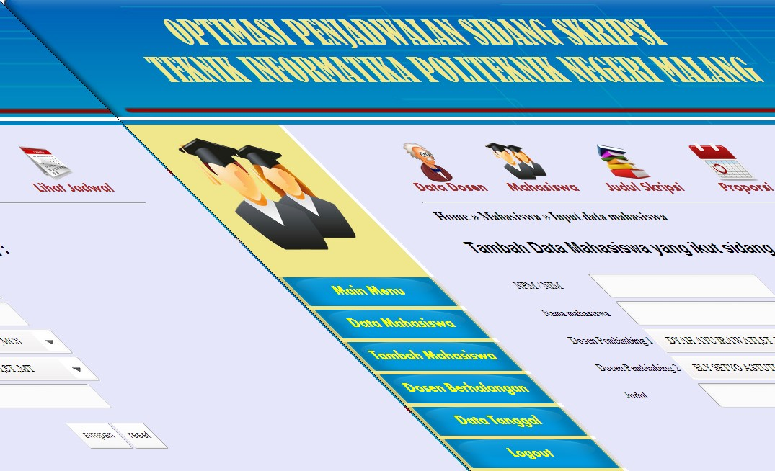

**Gambar 5.10 Halaman Tambah Mahasiswa**

Pada

halaman

admin

dapat

menambahkan

data

mahasiswa dan data judul mahasiswa yang akan mengikuti

ujian sidang skripsi.

j)

Halaman Data Judul

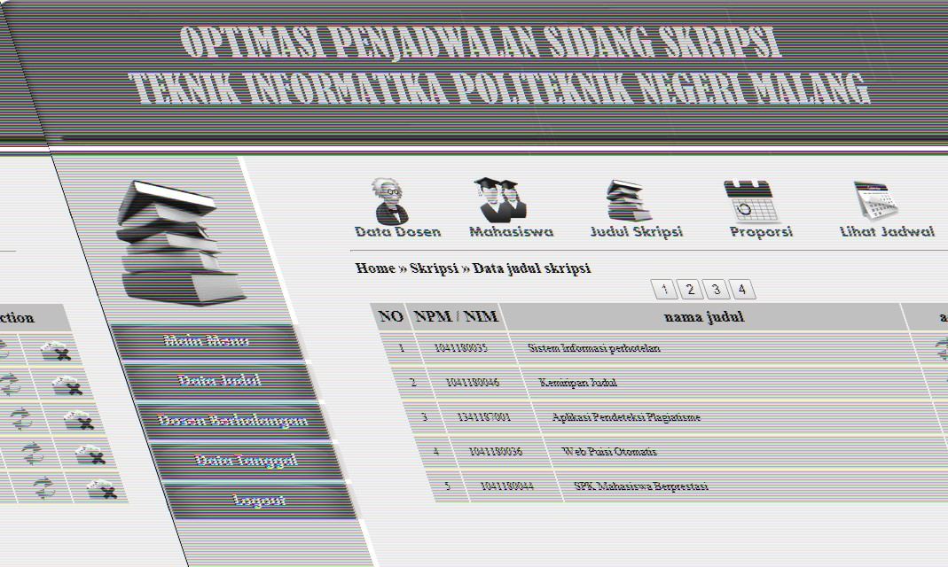

### Gambar 5.11 Halaman Data Judul

Pada halaman ini admin dapat menambah judul mahasiswa yang mengikuti sidang dan mengedit judul.

k) Halaman Data Proporsi

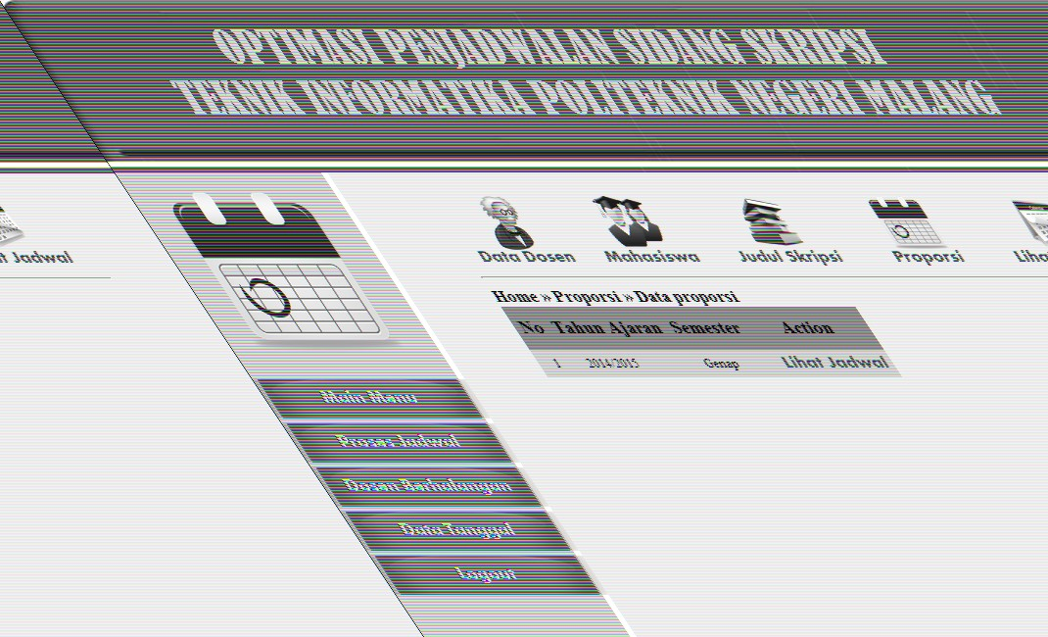

### Gambar 5.12 Halaman Data Proporsi

Pada halaman ini admin dapat melihat jadwal sidang yang sudah dibuat.

l) Halaman Proses Jadwal

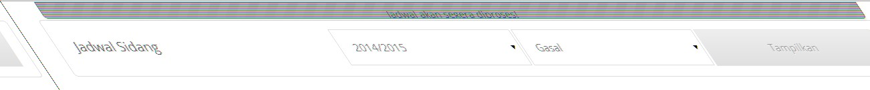

**Gambar 5.13 Halaman Proses Jadwal**

Pada halaman ini admin dapat membuat jadwal sidang .

Proses pembuatan jadwal sidang dilakukan secara otomatis

m)

Halaman Lihat Jadwal

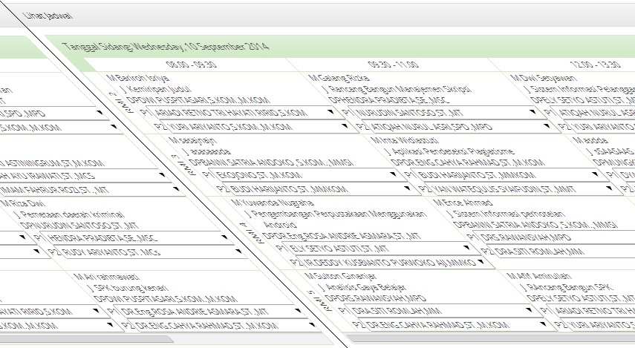

### Gambar 5.14 Halaman Lihat Jadwal Gambar 5.15 Halaman Tambah Ruang

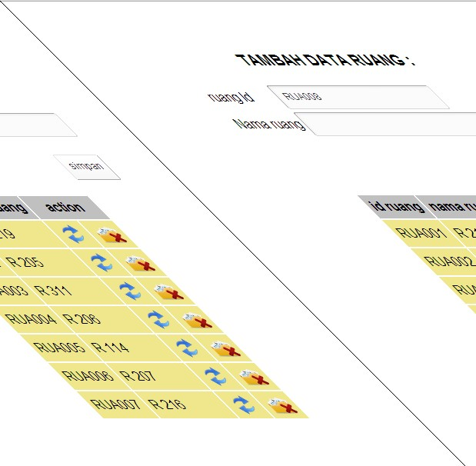

Pada halaman ini admin dapat mengedit nama penguji kemudian menyimpannya kembali.

1. Halaman Tambah Ruang

Pada halaman ini admin dapat menambah ruangan yang akan dijadikan untuk tempat dilaksanakan sidang.

1. Halaman Tambah Sesi

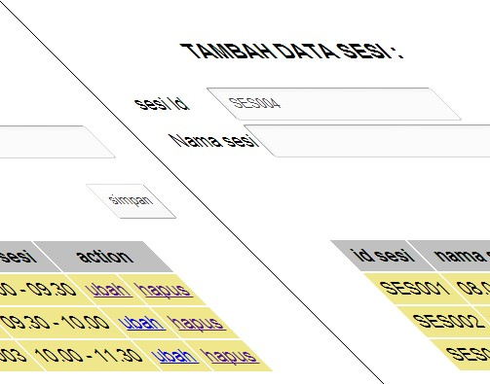

**Gambar 5.16 Halaman Tambah Sesi**

Pada halaman ini admin dapat menambah sesi atau jam

dalam sidang.

p)

Halaman Tambah Semester

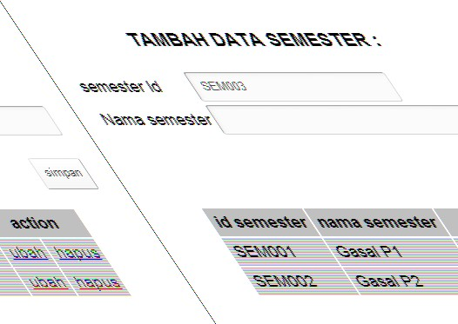

### Gambar 5.17 Halaman Tambah Semester

Pada halaman ini admin dapat menambahkan semester mahasiswa yang mengikuti sidang.

q) Halaman Tambah Tahun Ajaran

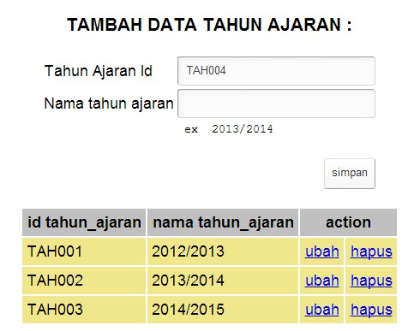

**Gambar 5.18 Halaman Tambah Tahun Ajaran**

Pada

halaman

ini

admin

dapat

menambahkan

tahun



pelaksanaan sidang.

**BAB VI**

# PENGUJIAN DAN PEMBAHASAN

## 6.1 Pengujian

Setelah melakukan implementasi pada bab sebelummya, penulis

melakukan pengujian pada sistem. Berikut pengujian yang dilakukan oleh

penulis.

**6.1.1**

**Pengujian Validasi**

Pengujian validasi dikatakan berhasil bila fungsi yang ada pada

sistem

sesuai

dengan

yg

diharapkan

pemakai.

Validasi

sistem

merupakan kumpulan seri uji coba

*Black Box*

yang menunjukkan sesuai

dengan yg diperlukan.

**Tabel 6.1 Pengujian Validasi**

**No**

**Pola**

**Pengujian**

**Data Input**

**Validasi**

**Hasil Uji**

**Status**

1.

Login

Username

dan

Password

Username

dan Password

valid

Login berhasil

Diterima

Username

atau

Password

salah

Muncul alert

Username

atau Password

salah



59

|  |  |  |  |  |  |
| --- | --- | --- | --- | --- | --- |
| 2. | Input Data  Dosen | Input Nama  Dosen | Input Nama  Dosen | Data berhasil disimpan | Diterima |
| 3. | Lihat Data  Dosen |  | Data Valid | Menampilkan nama Dosen | Diterima |
| 4. | Input Data  Mahasiswa yang  mengikuti sidang skripsi | Input NIM  Nama  mahasiswa,  dosen  pembimbing  1  , dosen  pembimbing  2  dan judul  skripsi | Input NIM  Nama mahasiswa, dosen  pembimbing  1, dosen pembimbing  2 dan judul skripsi | Data berhasil disimpan | Diterima |
| 5. | Lihat Data  Mahasiswa yang  mengikuti sidang skripsi |  | Data Valid | Menampilkan NIM, nama mahasiswa, dosen  pembimbing dan judul  skripsi yang  mengikuti  sidang | Diterima |
| 6. | Lihat Data  Judul |  | Data Valid | Menampilkan judul skripsi | Diterima |

|  |  |  |  |  |  |
| --- | --- | --- | --- | --- | --- |
|  | Skripsi |  |  | mahasiswa yang  mengikuti sidang. |  |
| 7. | Input Ruang Sidang | Input ruang sidang | Data Valid | Data berhasil disimpan | Diterima |
| 8. | Input Sesi Sidang | Input sesi sidang | Data Valid | Data berhasil disimpan | Diterima |
| 9. | Input Semester | Input semester | Data Valid | Data berhasil disimpan | Diterima |
| 10. | Input Tahun Ajaran | Input tahun ajaran | Data Valid | Data berhasil disimpan | Diterima |
| 11. | Proses  Jadwal  Sidang | Pilih tahun  ajaran tahun  ajaran dan  semster | Data di proses yang terdiri dari :  dosen,  mahasiswa, ruang,  semester dan sesi. | Data berhasil diproses dan kemudian  jadwal yang  dibuat berhasil disimpan | Diterima |
| 12. | Lihat Jadwal | Pilih tahun ajaran tahun  ajaran dan  semster | Data Valid | Menampilkan jadwal sidang keseluruhan. | Diterima |
| 13. | Hapus  Jadwal  Sidang | Pilih tahun ajaran tahun  ajaran dan  semster | Tampil jadwal yang  sudah dibuat dan  kemudian pilih tombol | Jadwal berhasil dihapus | Diterima |
|  |  |  | hapus jadwal |  |  |
| 14. | Logout |  | *Menu* | *Logout* | Kembali ke form  Login |

### 6.1.1 Pengujian Keakuratan Penjadwalan

Pengujian Keakuratan Penjadwalan Sidang Skripsi digunakan untuk melihat apa proses penjadwalan yang sudah dibuat sudah akurat atau belum. Di dalam penyusunan penjadwalan sidang skripsi terdapat beberapa peraturan yang harus dipahami oleh pembuat sistem agar dalam pembuatan pembuatan sistem sidang skripsi ini dapat mengahasilkan penjadwalan yang akurat. Aturan tersebut adalah :

1. Mahasiswa mempunyai 2 dosen pembimbing skripsi
2. Kedua dosen pembimbing mahasiswa tidak boleh menguji mahasiswa yang dibimbingnya pada saat sidang skripsi dilakukan.
3. Salah satu dosen pembimbing harus datang pada saat mahasiswa yang dibimbingnya melakukan sidang.
4. Pada saat dosen pembimbing tersebut mendampingi mahasiswa yang dibimbingnya, dosen tersebut tidak boleh menjadi penguji di sesi yang sama dengan mahasiswa yang dibimbingnya.
5. Dosen penguji tidak boleh ada yang bentrok dengan jadwal mahasiswa yang dibimbingnya.
6. Dalam satu sesi dosen penguji tidak boleh ada yang sama. Mahasiswa pada saat melaksanakan sidang skripsi diuji oleh 2 dosen dan didampingi oleh 1 dosen pembimbing

Penjadwalan sidang skripsi bisa dikatakan akurat jika memenuhi syarat yang diatas. Syarat – syarat harus dipahami sebelum

yang

membuat

sistem

penjadwalan

sidang

ini.

Yang

paling

penting

dosen

pembimbing tidak boleh menguji mahasiswa yang dibimbingnya, dosen

penguji

tidak

boleh

bentrok

dengan

jadwal

mahasiswa

dibimbingnya dan dosen penguji tidak boleh ada yang sama dalam 1 sesi.

Proses

penjadwalan

sidang

ini

akan

diuji

dengan

contoh

kasus

yang

berbeda.

Pada gambar 6.1 adalah data mahasiswa yang mengikuti sidang

sebanyak 16 mahasiswa dan gambar 6.2 adalah data dosen yang ada di

Program Studi Teknik Informatika.



65

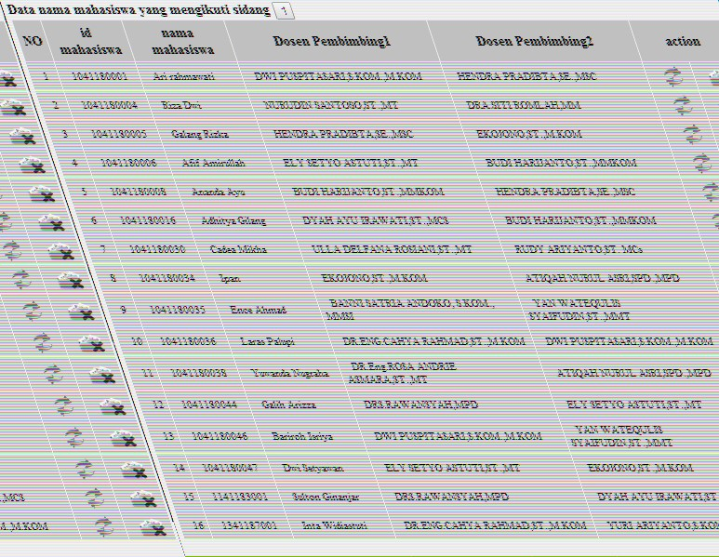

66

### Gambar 6.1 Data mahasiswa yang mengikuti sidang skripsi

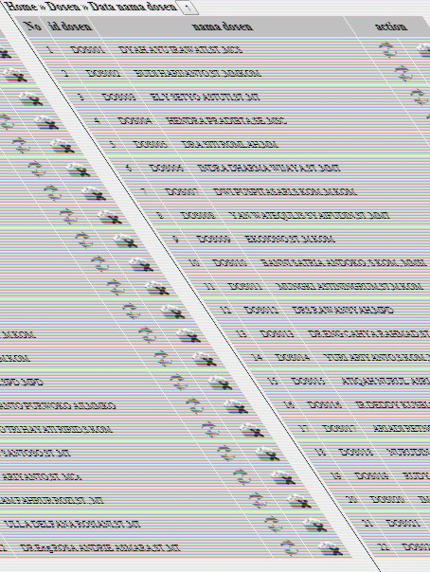

66

**Gambar 6.2 Data Dosen di Program Studi Teknik Informatika** Contoh kasus penjadwalan sidang skripsi 1.

1. Data mahasiswa yang mengikuti sidang skipsi tahap 3 sebanyak 16 mahasiswa.
2. Dosen yang ada di Program Studi Teknik Informatika sebanyak

22

dosen.

3.

Diasumsikan dijadwalkan dalam 1 hari 4 ruangan dan 4 sesi.



Pada gambar 6.3 adalah hasil penjadwalan sidang skripsi pada contoh kasus sidang skripsi 1.

**Gambar 6.3 Hasil Proses Penjadwalan Sidang Skripsi contoh kasus 1**

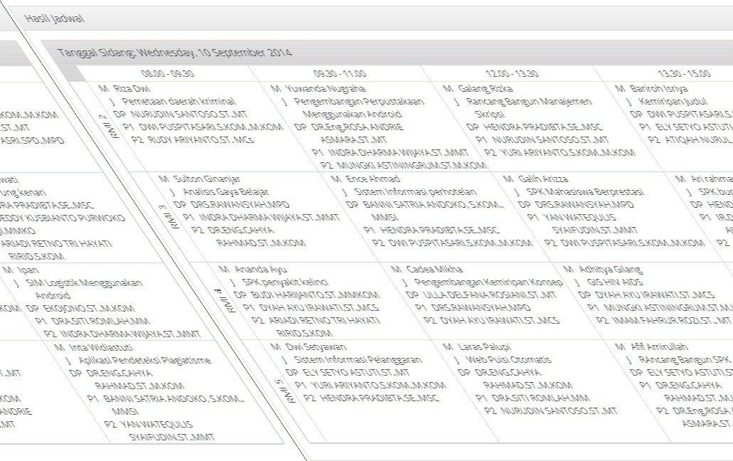

Pada gambar 6.3 merupakan hasil proses penjadwalan sidang skripsi dimana mahasiswa yang maju sidang sebanyak 16 mahasiswa, kemudian dijadwalkan dalam 1 hari 4 sesi dan 4 ruangan. Hasil penjadwalan yang dibuat oleh sistem tersebut tidak ada dosen yang bentrok. Kedua dosen pembimbing tidak menguji mahasiswa yang

dibimbingnya, dosen pembimbing yang mendampingi mahasiswa yang

dibimbingnya pada saat maju sidang tidak menguji di ruang lain dalam 1

sesi. Dalam 1 sesi tidak ada nama dosen penguji yang sama.

Contoh kasus penjadwalan sidang skripsi 2.

1.

Data mahasiswa yang mengikuti sidang skipsi tahap 3 sebanyak

16

mahasiswa.

2.

Dosen yang ada di Program Studi Teknik Informatika sebanyak

22

dosen.

3.

Diasumsikan dijadwalkan dalam 1 hari 3 ruangan dan 3 sesi.

Pada gambar 6.4 adalah hasil penjadwalan sidang skripsi pada

contoh kasus diatas.

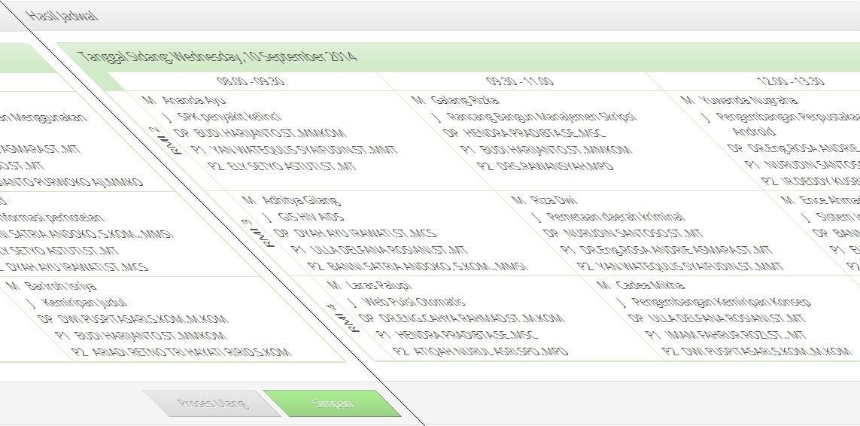

### Gambar 6.4 Hasil Proses Penjadwalan Sidang Skripsi contoh kasus 2

Pada gambar 6.4 merupakan hasil proses penjadwalan sidang skripsi dimana mahasiswa yang maju sidang sebanyak 16 mahasiswa, kemudian dijadwalkan dalam 1 hari 3 sesi dan 3 ruangan. Hasil penjadwalan yang dibuat oleh sistem tersebut kurang optimal tidak semua mahasiswa yang ikut sidang masuk ke dalam penjadwalan dikarenakan ruang dan sesi yang kurang. Di dalam hasil penjadwalan pada gambar 6.4 hanya ada 9 mahasiswa yang masuk penjadwalan, berarti ada 7

mahasiswa yang tidak masuk penjadwalan. Penjadwalan tersebut bisa masuk semua jika proporsi hari ditambah menjadi 2 hari jika sesi dan ruangannya 3. Bisa juga sesi dan ruangnnya ditambah menjadi 4 sesi dan 4 ruangan. Karena mahasiswa yang mengikuti sidang ada 16 mahasiswa, berarti optimal penjadwalan harus ada 16 penjadwalan. Solusi penjadwalan jika ada 16 mahasiswa bisa seperti gambar 6.4 dimana terdapat 4 sesi dan 4 ruang jika penjadwalan tersebut dalam 1 hari. Bisa juga di buat 2 dalam hari jika ada 3 sesi dan 3 ruang seperti gambar 6.5.

Gambar 6.4 Hasil Proses Penjadwalan Sidang Skripsi contoh kasus 2

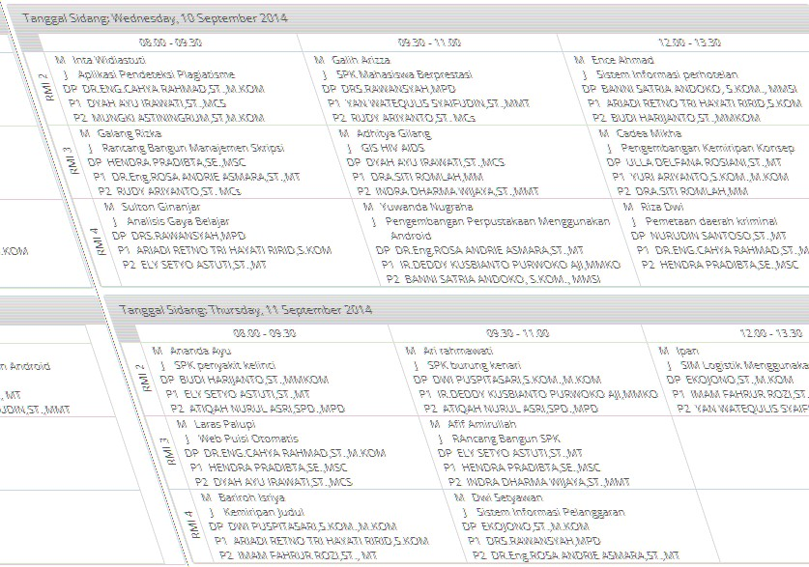

### Gambar 6.5 Solusi Penjadwalan Sidang Skripsi contoh kasus 2

Gambar 6.5 adalah solusi jadwal jika penjadwalan tersebut dilaksanakan dalam 2 hari. Dari 2 contoh kasus tersebut dapat diambil kesimpulan solusi penjadwalan yang baik adalah sesi dan ruang saat penjadwalan akan di proses harus memenuhi syarat sebelum diproses. Intinya jumlah mahasiswa = sesi x ruang maka hasil penjadwalan yang dihasilkan akan optimal.

## 6.2 Pembahasan

Setelah melakukan pengujian pada tahap selanjutnya membahas hasil pengujian yang didapat pada saat penelitian. Perbandingan antara penjadwalan yang dibuat oleh sistem menggunakan dengan penjadwalan yang telah dibuat oleh koordinator sidang. Pada penjadwalan yang dibuat oleh sistem , tidak ada dosen penguji yang bentrok dengan mahasiswa yang dibimbingnya dalam satu sesi. Jadi dosen penguji tersebut dapat mendampingi mahasiswa yang dibimbingnya pada saat mahasiswa tersebut maju sidang. Pada gambar 6.6 adalah penjadwalan sidang skripsi yang dibuat oleh koordinator. Pada gambar tersebut tidak ada nama dosen penguji yang menguji pada saat sidang dilaksanakan serta tidak ada nama pembimbing yang mendampingi mahasiswa saat mahasiswa tersebut melakukan sidang.

**Gambar 6.6 Jadwal yang dibuat oleh koordinator**

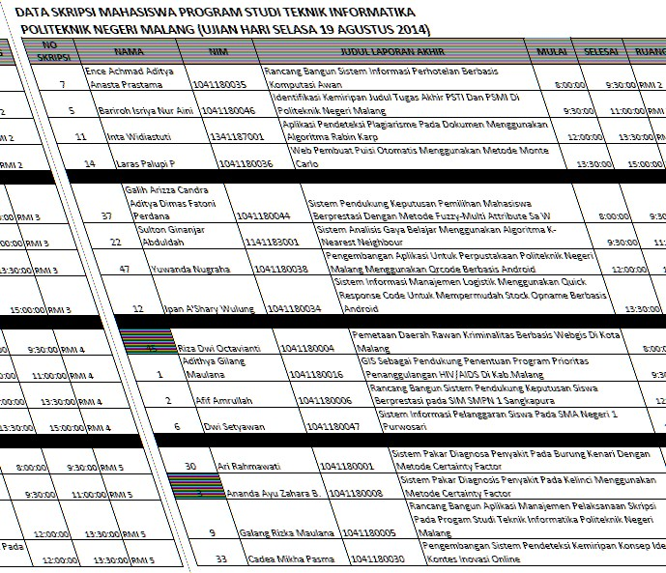

16

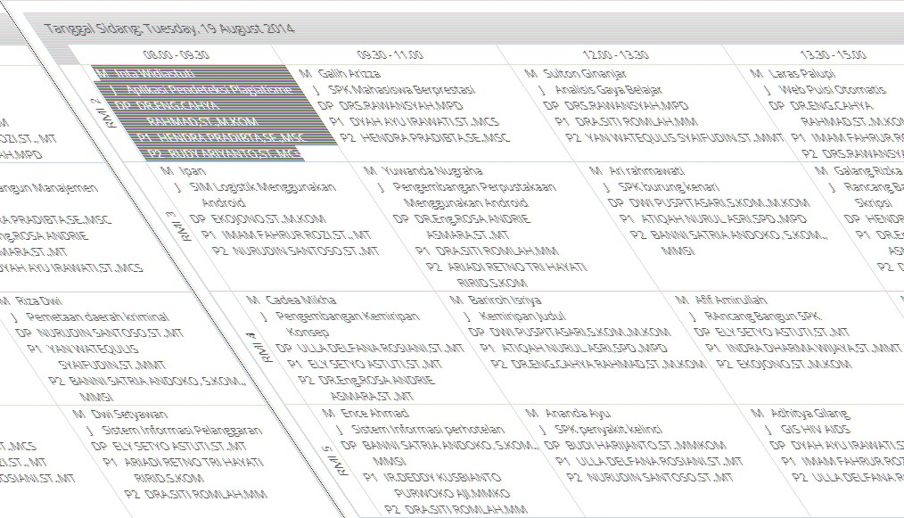

### Gambar 6.7 Hasil Penjadwalan oleh sistem

Pada gambar 6.7 menunjukkan hasil penjadwalan yang dibuat oleh sistem dalam satu sesi. Pada gambar diatas mahasiswa yang bernama Inta Widiastuti dengan pembimbing Dr. Eng Cahya Rahmad, ST,.M.KOM pada sesi sidang jam 08.00 – 09.30. Dosen Pembimbing Inta tersebut tidak menjadi dosen penguji di ruang yang lain dalam satu sesi pada saat Inta melakukan sidang. Jadi dosen pembimbing Inta tersebut dapat mendampingi Inta pada saat Inta melaksanakan sidang. Kemudian penguji Inta tersebut tidak menguji di tempat yang lain pada sesi yang sama. Sedangkan penjadwalan yang dibuat oleh koordinator terkadang ada dosen penguji yang bentrok dengan mahasiswa yang dibimbingnya melaksanakan sidang. Jadi dosen pembimbing tersebut tidak dapat mendampingi mahasiswa yang dibimbingnya. Seharusnya penjadwalan yang dibuat itu dosen pembimbing tidak boleh menjadi penguji pada saat mahasiswa yang dibimbingnya melakukan sidang.Dengan adanya proses penjadwalan yang dilakukan oleh sistem dapat membantu koordiantor dalam membuat sidang.

Koordinator tidak perlu bingung menyusun jadwal sidang.

### 6.2.1 Proses Penjadwalan Sidang

Proses optimasi penjadwalan ini terbagi ke dalam beberapa tahap, secara detail proses nya seperti ini:

1. Proses pembentukan struktur data dibentuk dalam 3 level array yaitu Tanggal, Sesi dan Ruang. Sehingga akan terbentuk kombinasi dosen yang ditugaskan dengan mahasiswa yang akan mengikuti sidang untuk setiap ruang, sesi dan tanggal yang akan dijadwalkan.
2. Pengelompokan data dosen yang akan ditugaskan menggunakan logika : dosen yang berhalangan H+1 dari tanggal yang sedang diproses akan diprioritaskan untuk di tugaskan di tanggal H, hal ini dilakukan untuk menghindari dosen yang tidak dapat ditugaskan karena berhalangan di tanggal terakhir sidang.
3. Setelah terbentuk satu jadwal utuh dan mahasiswa yang mengikuti sidang telah memiliki slot waktu sidangnya masing-masing, baru dilakukan proses pemilihan salah satu dosen pembimbing yang ditugaskan untuk menemani mahasiswa yang dibimbingnya melakukan sidang. Pemilihan dosen pembimbing ini diambil secara acak dari 2 dosen pembimbing dari mahasiswa yang sudah memiliki slot waktu sidang. Dengan syarat dosen tersebut tidak boleh berhalangan hadir dan dosen pembimbing tersebut belum ditugaskan menjadi dosen penguji di ruang yang lain untuk sesi yang sama.
4. Setelah semua slot telah ditugaskan dosen pembimbingnya dari mahasiswa masing-masing, maka dilakukan proses penugasan dosen penguji 1 dan kemudian dosen penguji 2. Kondisi dosen tersebut bisa terpilih juga sama seperti pemilihan dosen pembimbing, dimana dosen tersebut tidak berhalangan hadir dan tidak menjadi penguji di ruang yang lain di dalam satu sesi yang sama.
5. Untuk setiap proses perulangan saat penetapan mahasiswa dan dosen di setiap slotnya, sampel diambil secara acak dan diulang sebanyak 50 kali, jika dalam perulangan tersebut di dapat kandidat mahasiswa dan kandidat dosen yang memenuhi syarat, maka mahasiswa dan dosen tersebut akan ditetapkan untuk slot waktunya. Jika setelah 50 kali perulangan tidak ditemukan juga, maka program akan lanjut ke slot waktu berikutnya, sehingga slot waktu yang tidak memungkinkan seorang dosen ditugaskan akan kosong dan dibatalkan.
6. Pemilihan ruang yang digunakan untuk sidang dipilih secara acak dari data ruang yang sudah dimasukkan ke dalam database. Kemudian setiap ruang tersebut akan diisi oleh mahasiswa, dosen pembimbing dan dosen penguji yang dipilih secara acak.
7. Pengalokasian hari untuk jadwal sidang ditentukan oleh banyaknya mahasiswa yang melakukan sidang, ruang dan sesi. Jika jumlah mahasiswa yang mengikuti sidang banyak serta sesi dan ruang yang digunakan sedikit maka hari yang akan dialokasikan untuk proses sidang semakin banyak. Apabila pengalokasian hari tidak mencukupi maka hari tersebut akan bertambah secara otomatis disesuaikan dengan jumlah mahasiswa yang mengikuti sidang serta ruang dan sesi yang digunakan untuk sidang. Jadi semakin banyak mahasiswa yang mengikuti sidang serta ruang dan sesi yang digunakan sedikit maka rentang hari yang digunakan untuk proses jadwal sidang akan semakin banyak.



**BAB VII**

# PENUTUP

Setelah menganalisa dan merancang serta mengimplementasikan pembuatan

Aplikasi Optimasi Penjadwalan Sidang Skripsi Jurusan Teknik Elektro Program Studi Teknik Informatika Politeknik Negeri Malang maka didapat kesimpulan dan saran sebagai berikut :

## 7.1 Kesimpulan

Berdasarkan hasil penelitian dapat disimpulkan sebagai berikut :

1. Optimasi Penjadwalan Sidang Skripsi ini sudah diimplementasikan berbasis web menggunakan PHP dan telah berhasil menyelesaikan kasus penjadwalan.
2. Optimasi Penjadwalan Sidanng Skripsi ini sudah dibuat dengan mengadopsi peraturan yang dibuat oleh koordinator sidang dan hasil penjadwalan sidang skripsi sudah bisa dikatakan optimal dikarenakan telah memenuhi peraturan yang telah dibuat oleh koordinator sidang skripsi.

## 7.2 Saran

1. Pada sistem ini masih banyak kekurangan, hasil penilaian sidang masih belum ada untuk penelitian selanjutnya diharapkan menambahkan hasil penilaian yang dilakukan oleh dosen penguji.
2. Penjadwalan pada sistem ini masih menangani penjadwalan tanpa melihat jadwal perkuliahan dosen dan mahasiswa, diharapkan untuk pengembangan selanjutnya sistem dapat menangani jadwal sidang skripsi dengan melihat jadwal-jadwal perkuliahan dosen dan mahasiswa akan dijadwalkan.
3. Pada sistem penjadwalan ini proses pembebanan dosen penguji masih belum ada, diharapkan nantinya yang mengembangkan sistem ini akan menambahkan proses pembebanan dosen penguji sesuai keahlian dosen pengujian yang disesuaikan dengan judul mahasiswa yang mengikuti sidang.

77